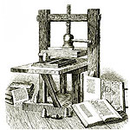 ***ВЕСТНИК* ШИРОКОЯРСКОГО**

**СЕЛЬСОВЕТА**

*Периодическое печатное издание органа местного самоуправления Широкоярского сельсовета*

*Мошковского района Новосибирской области*

***ВЫПУСК № 40 28 октября 2019 года***

**АДМИНИСТРАЦИЯ ШИРОКОЯРСКОГО СЕЛЬСОВЕТА**

**МОШКОВСКОГО РАЙОНА НОВОСИБИРСКОЙ ОБЛАСТИ**

**ПОСТАНОВЛЕНИЕ**

от 25.10.2019 № 94

О признании утратившим силу постановления администрации Широкоярского сельсовета Мошковского района Новосибирской области от 30.12.2013 № 171

В соответствии с Федеральным законом от 01.05.2019 № 71-ФЗ «О внесении изменений в Федеральный закон «О контрактной системе в сфере закупок товаров, работ, услуг для обеспечения государственных и муниципальных нужд», постановлением Правительства Российской Федерации от 30.09.2019 № 1279 «Об установлении порядка формирования, утверждения планов-графиков закупок, внесения изменений в такие планы графики, размещения планов-графиков закупок в единой информационной системе в сфере закупок, особенностей включения информации в такие планы-графики и требований к форме планов-графиков закупок и о признании утратившими силу отдельных решений Правительства Российской Федерации»,

ПОСТАНОВЛЯЮ:

1. Признать утратившими силу:

1.1. Постановление администрации Широкоярского сельсовета Мошковского района Новосибирской области от 30.12.2013 № 171 «Об утверждении Порядка формирования, утверждения и ведения планов закупок и планов-графиков закупок товаров, работ, услуг для обеспечения нужд Широкоярского сельсовета».

1.2. Постановление администрации Широкоярского сельсовета Мошковского района Новосибирской области от 23.06.2017 № 44 «О внесении изменений в постановление администрации Широкоярского сельсовета от 30.12.2013 № 171 «Об утверждении Порядка формирования, утверждения и ведения планов закупок и планов-графиков закупок товаров, работ, услуг для обеспечения нужд Широкоярского сельсовета».

2. Опубликовать настоящее постановление в периодическом печатном издании «Вестник Широкоярского сельсовета».

Глава Широкоярского сельсовета

Мошковского района Новосибирской области А.М.Шашлов

**АДМИНИСТРАЦИЯ ШИРОКОЯРСКОГО СЕЛЬСОВЕТА**

**МОШКОВСКОГО РАЙОНА НОВОСИБИРСКОЙ ОБЛАСТИ**

**ПОСТАНОВЛЕНИЕ**

от 25.10.2019 № 95

**Об отчете об исполнении бюджета Широкоярского сельсовета Мошковского района Новосибирской области за 9 месяцев 2019 года**

В соответствии с частью 5 статьи 264.2 Бюджетного кодекса Российской Федерации, руководствуясь Уставом Широкоярского сельсовета Мошковского района Новосибирской области,

ПОСТАНОВЛЯЮ:

1. Утвердить прилагаемый отчет об исполнении бюджета Широкоярского сельсовета Мошковского района Новосибирской области за 9 месяцев 2019 года.

2. Опубликовать настоящее постановление в периодическом печатном издании «Вестник Широкоярского сельсовета».

3. Контроль за исполнением настоящего постановления оставляю за собой.

Глава Широкоярского сельсовета

Мошковского района Новосибирской области А.М.Шашлов

|  |
| --- |
| УТВЕРЖДЕН  постановлением администрации Широкоярского сельсовета Мошковского района Новосибирской области от 25.10.2019 № 95 |

|  |  |  |  |  |  |  |  |  |  |  |  |  |  |  |  |  |  |  |  |  |  |  |  |  |  |  |  |  |  |  |  |  |  |  |  |  |  |  |  |  |  |  |  |  |  |  |  |  |  |  |  |  |  |  |  |  |  |  |  |  |  |  |  |  |  |  |  |  |  |  |  |  |  |  |  |  |  |  |  |  |  |  |  |  |  |  |  |  |  |  |  |  |  |  |  |  |  |  |  |  |  |  |  |  |  |  |  |  |  |  |  |  |  |  |  |  |  |  |  |  |  |  |  |  |  |  |  |  |  |  |  |  |  |  |  |  |  |  |  |  |  |  |  |  |  |  |  |  |  |  |  |  |  |  |  |  |  |  |  |  |  |  |  |  |  |  |  |  |  |  |  |  |  |  |  |  |  |  |  |  |  |  |  |  |  |  |  |  |  |  |  |  |  |  |  |  |  |  |  |  |  |  |  |  |  |  |  |  |  |  |  |  |  |  |  |  |  |  |  |  |  |  |  |  |  |  |  |  |  |  |  |  |  |  |  |  |  |  |  |  |  |  |  |  |  |  |  |  |  |  |  |  |  |  |  |  |  |  |  |  |  |  |  |  |  |  |  |  |  |  |  |  |  |  |  |  |  |  |  |  |  |  |  |  |  |  |  |  |  |  |  |  |  |  |  |  |  |  |  |  |  |  |  |  |  |  |  |  |  |  |  |  |  |  |  |  |  |  |  |  |  |  |  |  |  |  |  |  |  |  |  |  |  |  |  |  |  |  |  |  |  |  |  |  |  |  |  |  |  |  |  |  |  |  |  |  |  |  |  |  |  |  |  |  |  |  |  |  |  |  |  |  |  |  |  |  |  |  |  |  |  |  |  |  |  |  |  |  |  |  |  |  |  |  |  |  |  |  |  |  |  |  |  |  |  |  |  |  |  |  |  |  |  |  |  |  |  |  |  |  |  |  |  |  |  |  |  |  |  |  |  |  |  |  |  |  |  |  |  |  |  |  |  |  |  |  |  |  |  |  |  |  |  |  |  |  |  |  |  |  |  |  |  |  |  |  |  |  |  |  |  |  |  |  |  |  |  |  |  |  |  |  |  |  |  |  |  |  |  |  |  |  |  |  |  |  |  |  |  |  |  |  |  |  |  |  |  |  |  |  |  |  |  |  |  |  |  |  |  |  |  |  |  |  |  |  |  |  |  |  |  |  |  |  |  |  |  |  |  |  |  |  |  |  |  |  |  |  |  |  |  |  |  |  |  |  |  |  |  |  |  |  |  |  |  |  |  |  |  |  |  |  |  |  |  |  |  |  |  |  |  |  |  |  |  |  |  |  |  |  |  |  |  |  |  |  |  |  |  |  |  |  |  |  |  |  |  |  |  |  |  |  |  |  |  |  |  |  |  |  |  |  |  |  |  |  |  |  |  |  |  |  |  |  |  |  |  |  |  |  |  |  |  |  |  |  |  |  |  |  |  |  |  |  |  |  |  |  |  |  |  |  |  |  |  |  |  |  |  |  |  |  |  |  |  |  |  |  |  |  |  |  |  |  |  |  |  |  |  |  |  |  |  |  |  |  |  |  |  |  |  |  |  |  |  |  |  |  |  |  |  |  |  |  |  |  |  |  |  |  |  |  |  |  |  |  |  |  |  |  |  |  |  |  |  |  |  |  |  |  |  |  |  |  |  |  |  |  |  |  |  |  |  |  |  |  |  |  |  |  |  |  |  |  |  |  |  |  |  |  |  |  |  |  |  |  |  |  |  |  |  |  |  |  |  |  |  |  |  |  |  |  |  |  |  |  |  |  |  |  |  |  |  |  |  |  |  |  |  |  |  |  |  |  |  |  |  |  |  |  |  |  |  |  |  |  |  |  |  |  |  |  |  |  |  |  |  |  |  |  |  |  |  |  |  |  |  |  |  |  |  |  |  |  |  |  |  |  |  |  |  |  |  |  |  |  |  |  |  |  |  |  |  |  |  |  |  |  |  |  |  |  |  |  |  |  |  |  |  |  |  |  |  |  |  |  |  |  |  |  |  |  |  |  |  |  |  |  |  |  |  |  |  |  |  |  |  |  |  |  |  |  |  |  |  |  |  |  |  |  |  |  |  |  |  |  |  |  |  |  |  |  |  |  |  |  |  |  |  |  |  |  |  |  |  |  |  |  |  |  |  |  |  |  |  |  |  |  |  |  |  |  |  |  |  |  |  |  |  |  |  |  |  |  |  |  |  |  |  |  |  |  |  |  |  |  |  |  |  |  |  |  |  |  |  |  |  |  |  |  |  |  |  |  |  |  |  |  |  |  |  |  |  |  |  |  |  |  |  |  |  |  |  |  |  |  |  |  |  |  |  |  |  |  |  |  |  |  |  |  |  |  |  |  |  |  |  |  |  |  |  |  |  |  |  |  |  |  |  |  |  |  |  |  |  |  |  |  |  |  |  |  |  |  |  |  |  |  |  |  |  |  |  |  |  |  |  |  |  |  |  |  |  |  |  |  |  |  |  |  |  |  |  |  |  |  |  |  |  |  |  |  |  |  |  |  |  |  |  |  |  |  |  |  |  |  |  |  |  |  |  |  |  |  |  |  |  |  |  |  |  |  |  |  |  |  |  |  |  |  |  |  |  |  |  |  |  |  |  |  |  |  |  |  |  |  |  |  |  |  |  |  |  |  |  |  |  |  |  |  |  |  |  |  |  |  |  |  |  |  |  |  |  |  |  |  |  |  |  |  |  |  |  |  |  |  |  |  |  |  |  |  |  |  |  |  |  |  |  |  |  |  |  |  |  |  |  |  |  |  |  |  |  |  |  |  |  |  |  |  |  |  |  |  |  |  |  |  |  |  |  |  |  |  |  |  |  |  |  |  |  |  |  |  |  |  |  |  |  |  |  |  |  |  |  |  |  |  |  |  |  |  |  |  |  |  |  |  |  |  |  |  |  |  |  |  |  |  |  |  |  |  |  |  |  |  |  |  |  |  |  |  |  |  |  |  |  |  |  |  |  |  |  |  |  |  |  |  |  |  |  |  |  |  |  |  |  |  |  |  |  |  |  |  |  |  |  |  |  |  |  |  |  |  |  |  |  |  |  |  |  |  |  |  |  |  |  |  |  |  |  |  |  |  |  |  |  |  |  |  |  |  |  |  |  |  |  |  |  |  |  |  |  |  |  |  |  |  |  |  |  |  |  |  |  |  |  |  |  |  |  |  |  |  |  |  |  |  |  |  |  |  |  |  |  |  |  |  |  |  |  |  |  |  |  |  |  |  |  |  |  |  |  |  |  |  |  |  |  |  |  |  |  |  |  |  |  |  |  |  |  |  |  |  |  |  |  |  |  |  |  |  |  |  |  |  |  |  |  |  |  |  |  |  |  |  |  |  |  |  |  |  |  |  |  |  |  |  |  |  |  |  |  |  |  |  |  |  |  |  |  |  |  |  |  |  |  |  |  |  |  |  |  |  |  |  |  |
| --- | --- | --- | --- | --- | --- | --- | --- | --- | --- | --- | --- | --- | --- | --- | --- | --- | --- | --- | --- | --- | --- | --- | --- | --- | --- | --- | --- | --- | --- | --- | --- | --- | --- | --- | --- | --- | --- | --- | --- | --- | --- | --- | --- | --- | --- | --- | --- | --- | --- | --- | --- | --- | --- | --- | --- | --- | --- | --- | --- | --- | --- | --- | --- | --- | --- | --- | --- | --- | --- | --- | --- | --- | --- | --- | --- | --- | --- | --- | --- | --- | --- | --- | --- | --- | --- | --- | --- | --- | --- | --- | --- | --- | --- | --- | --- | --- | --- | --- | --- | --- | --- | --- | --- | --- | --- | --- | --- | --- | --- | --- | --- | --- | --- | --- | --- | --- | --- | --- | --- | --- | --- | --- | --- | --- | --- | --- | --- | --- | --- | --- | --- | --- | --- | --- | --- | --- | --- | --- | --- | --- | --- | --- | --- | --- | --- | --- | --- | --- | --- | --- | --- | --- | --- | --- | --- | --- | --- | --- | --- | --- | --- | --- | --- | --- | --- | --- | --- | --- | --- | --- | --- | --- | --- | --- | --- | --- | --- | --- | --- | --- | --- | --- | --- | --- | --- | --- | --- | --- | --- | --- | --- | --- | --- | --- | --- | --- | --- | --- | --- | --- | --- | --- | --- | --- | --- | --- | --- | --- | --- | --- | --- | --- | --- | --- | --- | --- | --- | --- | --- | --- | --- | --- | --- | --- | --- | --- | --- | --- | --- | --- | --- | --- | --- | --- | --- | --- | --- | --- | --- | --- | --- | --- | --- | --- | --- | --- | --- | --- | --- | --- | --- | --- | --- | --- | --- | --- | --- | --- | --- | --- | --- | --- | --- | --- | --- | --- | --- | --- | --- | --- | --- | --- | --- | --- | --- | --- | --- | --- | --- | --- | --- | --- | --- | --- | --- | --- | --- | --- | --- | --- | --- | --- | --- | --- | --- | --- | --- | --- | --- | --- | --- | --- | --- | --- | --- | --- | --- | --- | --- | --- | --- | --- | --- | --- | --- | --- | --- | --- | --- | --- | --- | --- | --- | --- | --- | --- | --- | --- | --- | --- | --- | --- | --- | --- | --- | --- | --- | --- | --- | --- | --- | --- | --- | --- | --- | --- | --- | --- | --- | --- | --- | --- | --- | --- | --- | --- | --- | --- | --- | --- | --- | --- | --- | --- | --- | --- | --- | --- | --- | --- | --- | --- | --- | --- | --- | --- | --- | --- | --- | --- | --- | --- | --- | --- | --- | --- | --- | --- | --- | --- | --- | --- | --- | --- | --- | --- | --- | --- | --- | --- | --- | --- | --- | --- | --- | --- | --- | --- | --- | --- | --- | --- | --- | --- | --- | --- | --- | --- | --- | --- | --- | --- | --- | --- | --- | --- | --- | --- | --- | --- | --- | --- | --- | --- | --- | --- | --- | --- | --- | --- | --- | --- | --- | --- | --- | --- | --- | --- | --- | --- | --- | --- | --- | --- | --- | --- | --- | --- | --- | --- | --- | --- | --- | --- | --- | --- | --- | --- | --- | --- | --- | --- | --- | --- | --- | --- | --- | --- | --- | --- | --- | --- | --- | --- | --- | --- | --- | --- | --- | --- | --- | --- | --- | --- | --- | --- | --- | --- | --- | --- | --- | --- | --- | --- | --- | --- | --- | --- | --- | --- | --- | --- | --- | --- | --- | --- | --- | --- | --- | --- | --- | --- | --- | --- | --- | --- | --- | --- | --- | --- | --- | --- | --- | --- | --- | --- | --- | --- | --- | --- | --- | --- | --- | --- | --- | --- | --- | --- | --- | --- | --- | --- | --- | --- | --- | --- | --- | --- | --- | --- | --- | --- | --- | --- | --- | --- | --- | --- | --- | --- | --- | --- | --- | --- | --- | --- | --- | --- | --- | --- | --- | --- | --- | --- | --- | --- | --- | --- | --- | --- | --- | --- | --- | --- | --- | --- | --- | --- | --- | --- | --- | --- | --- | --- | --- | --- | --- | --- | --- | --- | --- | --- | --- | --- | --- | --- | --- | --- | --- | --- | --- | --- | --- | --- | --- | --- | --- | --- | --- | --- | --- | --- | --- | --- | --- | --- | --- | --- | --- | --- | --- | --- | --- | --- | --- | --- | --- | --- | --- | --- | --- | --- | --- | --- | --- | --- | --- | --- | --- | --- | --- | --- | --- | --- | --- | --- | --- | --- | --- | --- | --- | --- | --- | --- | --- | --- | --- | --- | --- | --- | --- | --- | --- | --- | --- | --- | --- | --- | --- | --- | --- | --- | --- | --- | --- | --- | --- | --- | --- | --- | --- | --- | --- | --- | --- | --- | --- | --- | --- | --- | --- | --- | --- | --- | --- | --- | --- | --- | --- | --- | --- | --- | --- | --- | --- | --- | --- | --- | --- | --- | --- | --- | --- | --- | --- | --- | --- | --- | --- | --- | --- | --- | --- | --- | --- | --- | --- | --- | --- | --- | --- | --- | --- | --- | --- | --- | --- | --- | --- | --- | --- | --- | --- | --- | --- | --- | --- | --- | --- | --- | --- | --- | --- | --- | --- | --- | --- | --- | --- | --- | --- | --- | --- | --- | --- | --- | --- | --- | --- | --- | --- | --- | --- | --- | --- | --- | --- | --- | --- | --- | --- | --- | --- | --- | --- | --- | --- | --- | --- | --- | --- | --- | --- | --- | --- | --- | --- | --- | --- | --- | --- | --- | --- | --- | --- | --- | --- | --- | --- | --- | --- | --- | --- | --- | --- | --- | --- | --- | --- | --- | --- | --- | --- | --- | --- | --- | --- | --- | --- | --- | --- | --- | --- | --- | --- | --- | --- | --- | --- | --- | --- | --- | --- | --- | --- | --- | --- | --- | --- | --- | --- | --- | --- | --- | --- | --- | --- | --- | --- | --- | --- | --- | --- | --- | --- | --- | --- | --- | --- | --- | --- | --- | --- | --- | --- | --- | --- | --- | --- | --- | --- | --- | --- | --- | --- | --- | --- | --- | --- | --- | --- | --- | --- | --- | --- | --- | --- | --- | --- | --- | --- | --- | --- | --- | --- | --- | --- | --- | --- | --- | --- | --- | --- | --- | --- | --- | --- | --- | --- | --- | --- | --- | --- | --- | --- | --- | --- | --- | --- | --- | --- | --- | --- | --- | --- | --- | --- | --- | --- | --- | --- | --- | --- | --- | --- | --- | --- | --- | --- | --- | --- | --- | --- | --- | --- | --- | --- | --- | --- | --- | --- | --- | --- | --- | --- | --- | --- | --- | --- | --- | --- | --- | --- | --- | --- | --- | --- | --- | --- | --- | --- | --- | --- | --- | --- | --- | --- | --- | --- | --- | --- | --- | --- | --- | --- | --- | --- | --- | --- | --- | --- | --- | --- | --- | --- | --- | --- | --- | --- | --- | --- | --- | --- | --- | --- | --- | --- | --- | --- | --- | --- | --- | --- | --- | --- | --- | --- | --- | --- | --- | --- | --- | --- | --- | --- | --- | --- | --- | --- | --- | --- | --- | --- | --- | --- | --- | --- | --- | --- | --- | --- | --- | --- | --- | --- | --- | --- | --- | --- | --- | --- | --- | --- | --- | --- | --- | --- | --- | --- | --- | --- | --- | --- | --- | --- | --- | --- | --- | --- | --- | --- | --- | --- | --- | --- | --- | --- | --- | --- | --- | --- | --- | --- | --- | --- | --- | --- | --- | --- | --- | --- | --- | --- | --- | --- | --- | --- | --- | --- | --- | --- | --- | --- | --- | --- | --- | --- | --- | --- | --- | --- | --- | --- | --- | --- | --- | --- | --- | --- | --- | --- | --- | --- | --- | --- | --- | --- | --- | --- | --- | --- | --- | --- | --- | --- | --- | --- | --- | --- | --- | --- | --- | --- | --- | --- | --- | --- | --- | --- | --- | --- | --- | --- | --- | --- | --- | --- | --- | --- | --- | --- | --- | --- | --- | --- | --- | --- | --- | --- | --- | --- | --- | --- | --- | --- | --- | --- | --- | --- | --- | --- | --- | --- | --- | --- | --- | --- | --- | --- | --- | --- | --- | --- | --- | --- | --- | --- | --- | --- | --- | --- | --- | --- | --- | --- | --- | --- | --- | --- | --- | --- | --- | --- | --- | --- | --- | --- | --- | --- | --- | --- | --- | --- | --- | --- | --- | --- | --- | --- | --- | --- | --- | --- | --- | --- | --- | --- | --- | --- | --- | --- | --- | --- | --- | --- | --- | --- | --- | --- | --- | --- | --- | --- | --- | --- | --- | --- | --- | --- | --- | --- | --- | --- | --- | --- | --- | --- | --- | --- | --- | --- | --- | --- | --- | --- | --- | --- | --- | --- | --- | --- | --- | --- | --- | --- | --- | --- | --- | --- | --- | --- | --- | --- | --- | --- | --- | --- | --- | --- | --- | --- | --- | --- | --- | --- | --- | --- | --- | --- | --- | --- | --- | --- | --- | --- | --- | --- | --- | --- | --- | --- | --- | --- | --- | --- | --- | --- | --- | --- | --- | --- | --- | --- | --- | --- | --- | --- | --- | --- | --- | --- | --- | --- | --- | --- | --- | --- | --- | --- | --- | --- | --- | --- | --- | --- | --- | --- | --- | --- | --- | --- | --- | --- | --- | --- | --- | --- | --- | --- | --- | --- | --- | --- | --- | --- | --- | --- | --- | --- | --- | --- | --- | --- | --- | --- | --- | --- | --- | --- | --- | --- | --- | --- | --- | --- | --- | --- | --- | --- | --- | --- | --- | --- | --- | --- | --- | --- | --- | --- | --- | --- | --- | --- | --- | --- | --- | --- | --- | --- | --- | --- | --- | --- | --- | --- | --- | --- | --- | --- | --- | --- | --- | --- | --- | --- | --- | --- | --- | --- | --- | --- | --- | --- | --- | --- | --- | --- | --- | --- | --- | --- | --- | --- | --- | --- | --- | --- | --- | --- | --- | --- | --- | --- | --- | --- | --- | --- | --- | --- | --- | --- | --- | --- | --- | --- | --- | --- | --- | --- | --- | --- | --- | --- | --- | --- | --- | --- | --- | --- | --- | --- | --- | --- | --- | --- | --- | --- | --- | --- | --- | --- | --- | --- | --- | --- | --- | --- |
| |  |  |  |  |  |  | | --- | --- | --- | --- | --- | --- | | **ОТЧЕТ ОБ ИСПОЛНЕНИИ БЮДЖЕТА** | | | | |  | |  |  |  |  |  | КОДЫ | |  | на 1 октября 2019 г. | |  | Форма по ОКУД | 0503117 | |  |  |  |  | Дата | 01.10.2019 | | Наименование |  |  |  | по ОКПО |  | | финансового органа | администрация Широкоярского сельсовета Мошковского района Новосибирской области | | | Глава по БК |  | | Наименование публично-правового образования | Бюджет сельских поселений | | | по ОКТМО | 50638425 | | Периодичность: месячная, квартальная, годовая |  |  |  |  |  | | Единица измерения: руб. |  |  |  | по ОКЕИ | 383 | | **1. Доходы бюджета** | | | | | | | Наименование показателя | Код строки | Код дохода по бюджетной классификации | Утвержденные бюджетные назначения | Исполнено | Неисполненные назначения | | | | 1 | 2 | 3 | 4 | 5 | 6 | | Доходы бюджета - всего | 010 | x | 11 582 798,42 | 7 191 570,69 | 4 391 227,73 | | в том числе: |  |  |  |  |  | | НАЛОГОВЫЕ И НЕНАЛОГОВЫЕ ДОХОДЫ | 010 | 000 1 00 00000 00 0000 000 | 1 852 362,42 | 1 517 689,69 | 445 280,22 | | НАЛОГИ НА ПРИБЫЛЬ, ДОХОДЫ | 010 | 000 1 01 00000 00 0000 000 | 286 500,00 | 229 649,08 | 58 331,80 | | Налог на доходы физических лиц | 010 | 000 1 01 02000 01 0000 110 | 286 500,00 | 229 649,08 | 58 331,80 | | Налог на доходы физических лиц с доходов, источником которых является налоговый агент, за исключением доходов, в отношении которых исчисление и уплата налога осуществляются в соответствии со статьями 227, 227.1 и 228 Налогового кодекса Российской Федерации | 010 | 000 1 01 02010 01 0000 110 | 286 500,00 | 228 168,20 | 58 331,80 | | Налог на доходы физических лиц с доходов, полученных от осуществления деятельности физическими лицами, зарегистрированными в качестве индивидуальных предпринимателей, нотариусов, занимающихся частной практикой, адвокатов, учредивших адвокатские кабинеты, и других лиц, занимающихся частной практикой в соответствии со статьей 227 Налогового кодекса Российской Федерации | 010 | 000 1 01 02020 01 0000 110 | - | 100,00 | - | | Налог на доходы физических лиц с доходов, полученных физическими лицами в соответствии со статьей 228 Налогового кодекса Российской Федерации | 010 | 000 1 01 02030 01 0000 110 | - | 1 380,88 | - | | НАЛОГИ НА ТОВАРЫ (РАБОТЫ, УСЛУГИ), РЕАЛИЗУЕМЫЕ НА ТЕРРИТОРИИ РОССИЙСКОЙ ФЕДЕРАЦИИ | 010 | 000 1 03 00000 00 0000 000 | 736 800,00 | 560 037,05 | 176 762,95 | | Акцизы по подакцизным товарам (продукции), производимым на территории Российской Федерации | 010 | 000 1 03 02000 01 0000 110 | 736 800,00 | 560 037,05 | 176 762,95 | | Доходы от уплаты акцизов на дизельное топливо, подлежащие распределению между бюджетами субъектов Российской Федерации и местными бюджетами с учетом установленных дифференцированных нормативов отчислений в местные бюджеты | 010 | 000 1 03 02230 01 0000 110 | 280 000,00 | 253 517,91 | 26 482,09 | | Доходы от уплаты акцизов на дизельное топливо, подлежащие распределению между бюджетами субъектов Российской Федерации и местными бюджетами с учетом установленных дифференцированных нормативов отчислений в местные бюджеты (по нормативам, установленным Федеральным законом о федеральном бюджете в целях формирования дорожных фондов субъектов Российской Федерации) | 010 | 000 1 03 02231 01 0000 110 | 280 000,00 | 253 517,91 | 26 482,09 | | Доходы от уплаты акцизов на моторные масла для дизельных и (или) карбюраторных (инжекторных) двигателей, подлежащие распределению между бюджетами субъектов Российской Федерации и местными бюджетами с учетом установленных дифференцированных нормативов отчислений в местные бюджеты | 010 | 000 1 03 02240 01 0000 110 | 4 000,00 | 1 927,41 | 2 072,59 | | Доходы от уплаты акцизов на моторные масла для дизельных и (или) карбюраторных (инжекторных) двигателей, подлежащие распределению между бюджетами субъектов Российской Федерации и местными бюджетами с учетом установленных дифференцированных нормативов отчислений в местные бюджеты (по нормативам, установленным Федеральным законом о федеральном бюджете в целях формирования дорожных фондов субъектов Российской Федерации) | 010 | 000 1 03 02241 01 0000 110 | 4 000,00 | 1 927,41 | 2 072,59 | | Доходы от уплаты акцизов на автомобильный бензин, подлежащие распределению между бюджетами субъектов Российской Федерации и местными бюджетами с учетом установленных дифференцированных нормативов отчислений в местные бюджеты | 010 | 000 1 03 02250 01 0000 110 | 507 800,00 | 347 469,22 | 160 330,78 | | Доходы от уплаты акцизов на автомобильный бензин, подлежащие распределению между бюджетами субъектов Российской Федерации и местными бюджетами с учетом установленных дифференцированных нормативов отчислений в местные бюджеты (по нормативам, установленным Федеральным законом о федеральном бюджете в целях формирования дорожных фондов субъектов Российской Федерации) | 010 | 000 1 03 02251 01 0000 110 | 507 800,00 | 347 469,22 | 160 330,78 | | Доходы от уплаты акцизов на прямогонный бензин, подлежащие распределению между бюджетами субъектов Российской Федерации и местными бюджетами с учетом установленных дифференцированных нормативов отчислений в местные бюджеты | 010 | 000 1 03 02260 01 0000 110 | -55 000,00 | -42 877,49 | -12 122,51 | | Доходы от уплаты акцизов на прямогонный бензин, подлежащие распределению между бюджетами субъектов Российской Федерации и местными бюджетами с учетом установленных дифференцированных нормативов отчислений в местные бюджеты (по нормативам, установленным Федеральным законом о федеральном бюджете в целях формирования дорожных фондов субъектов Российской Федерации) | 010 | 000 1 03 02261 01 0000 110 | -55 000,00 | -42 877,49 | -12 122,51 | | НАЛОГИ НА ИМУЩЕСТВО | 010 | 000 1 06 00000 00 0000 000 | 596 800,00 | 623 969,29 | 81 957,32 | | Налог на имущество физических лиц | 010 | 000 1 06 01000 00 0000 110 | 42 000,00 | 9 361,88 | 32 638,12 | | Налог на имущество физических лиц, взимаемый по ставкам, применяемым к объектам налогообложения, расположенным в границах сельских поселений | 010 | 000 1 06 01030 10 0000 110 | 42 000,00 | 9 361,88 | 32 638,12 | | Земельный налог | 010 | 000 1 06 06000 00 0000 110 | 554 800,00 | 614 607,41 | 49 319,20 | | Земельный налог с организаций | 010 | 000 1 06 06030 00 0000 110 | 404 800,00 | 513 926,61 | - | | Земельный налог с организаций, обладающих земельным участком, расположенным в границах сельских поселений | 010 | 000 1 06 06033 10 0000 110 | 404 800,00 | 513 926,61 | - | | Земельный налог с физических лиц | 010 | 000 1 06 06040 00 0000 110 | 150 000,00 | 100 680,80 | 49 319,20 | | Земельный налог с физических лиц, обладающих земельным участком, расположенным в границах сельских поселений | 010 | 000 1 06 06043 10 0000 110 | 150 000,00 | 100 680,80 | 49 319,20 | | ДОХОДЫ ОТ ИСПОЛЬЗОВАНИЯ ИМУЩЕСТВА, НАХОДЯЩЕГОСЯ В ГОСУДАРСТВЕННОЙ И МУНИЦИПАЛЬНОЙ СОБСТВЕННОСТИ | 010 | 000 1 11 00000 00 0000 000 | 168 400,00 | 53 800,00 | 114 600,00 | | Доходы, получаемые в виде арендной либо иной платы за передачу в возмездное пользование государственного и муниципального имущества (за исключением имущества бюджетных и автономных учреждений, а также имущества государственных и муниципальных унитарных предприятий, в том числе казенных) | 010 | 000 1 11 05000 00 0000 120 | 168 400,00 | 53 800,00 | 114 600,00 | | Доходы от сдачи в аренду имущества, находящегося в оперативном управлении органов государственной власти, органов местного самоуправления, государственных внебюджетных фондов и созданных ими учреждений (за исключением имущества бюджетных и автономных учреждений) | 010 | 000 1 11 05030 00 0000 120 | 168 400,00 | 53 800,00 | 114 600,00 | | Доходы от сдачи в аренду имущества, находящегося в оперативном управлении органов управления сельских поселений и созданных ими учреждений (за исключением имущества муниципальных бюджетных и автономных учреждений) | 010 | 000 1 11 05035 10 0000 120 | 168 400,00 | 53 800,00 | 114 600,00 | | ДОХОДЫ ОТ ОКАЗАНИЯ ПЛАТНЫХ УСЛУГ И КОМПЕНСАЦИИ ЗАТРАТ ГОСУДАРСТВА | 010 | 000 1 13 00000 00 0000 000 | 24 800,00 | 11 171,85 | 13 628,15 | | Доходы от оказания платных услуг (работ) | 010 | 000 1 13 01000 00 0000 130 | 11 300,00 | 6 000,00 | 5 300,00 | | Прочие доходы от оказания платных услуг (работ) | 010 | 000 1 13 01990 00 0000 130 | 11 300,00 | 6 000,00 | 5 300,00 | | Прочие доходы от оказания платных услуг (работ) получателями средств бюджетов сельских поселений | 010 | 000 1 13 01995 10 0000 130 | 11 300,00 | 6 000,00 | 5 300,00 | | Доходы от компенсации затрат государства | 010 | 000 1 13 02000 00 0000 130 | 13 500,00 | 5 171,85 | 8 328,15 | | Доходы, поступающие в порядке возмещения расходов, понесенных в связи с эксплуатацией имущества | 010 | 000 1 13 02060 00 0000 130 | 13 500,00 | 5 171,85 | 8 328,15 | | Доходы, поступающие в порядке возмещения расходов, понесенных в связи с эксплуатацией имущества сельских поселений | 010 | 000 1 13 02065 10 0000 130 | 13 500,00 | 5 171,85 | 8 328,15 | | ДОХОДЫ ОТ ПРОДАЖИ МАТЕРИАЛЬНЫХ И НЕМАТЕРИАЛЬНЫХ АКТИВОВ | 010 | 000 1 14 00000 00 0000 000 | 39 062,42 | 39 062,42 | - | | Доходы от продажи земельных участков, находящихся в государственной и муниципальной собственности | 010 | 000 1 14 06000 00 0000 430 | 39 062,42 | 39 062,42 | - | | Доходы от продажи земельных участков, государственная собственность на которые разграничена (за исключением земельных участков бюджетных и автономных учреждений) | 010 | 000 1 14 06020 00 0000 430 | 39 062,42 | 39 062,42 | - | | Доходы от продажи земельных участков, находящихся в собственности сельских поселений (за исключением земельных участков муниципальных бюджетных и автономных учреждений) | 010 | 000 1 14 06025 10 0000 430 | 39 062,42 | 39 062,42 | - | | БЕЗВОЗМЕЗДНЫЕ ПОСТУПЛЕНИЯ | 010 | 000 2 00 00000 00 0000 000 | 9 730 436,00 | 5 673 881,00 | 4 056 555,00 | | БЕЗВОЗМЕЗДНЫЕ ПОСТУПЛЕНИЯ ОТ ДРУГИХ БЮДЖЕТОВ БЮДЖЕТНОЙ СИСТЕМЫ РОССИЙСКОЙ ФЕДЕРАЦИИ | 010 | 000 2 02 00000 00 0000 000 | 9 639 880,00 | 5 583 325,00 | 4 056 555,00 | | Дотации бюджетам бюджетной системы Российской Федерации | 010 | 000 2 02 10000 00 0000 150 | 5 129 300,00 | 3 846 900,00 | 1 282 400,00 | | Дотации на выравнивание бюджетной обеспеченности | 010 | 000 2 02 15001 00 0000 150 | 5 129 300,00 | 3 846 900,00 | 1 282 400,00 | | Дотации бюджетам сельских поселений на выравнивание бюджетной обеспеченности | 010 | 000 2 02 15001 10 0000 150 | 5 129 300,00 | 3 846 900,00 | 1 282 400,00 | | Субсидии бюджетам бюджетной системы Российской Федерации (межбюджетные субсидии) | 010 | 000 2 02 20000 00 0000 150 | 670 000,00 | - | 670 000,00 | | Прочие субсидии | 010 | 000 2 02 29999 00 0000 150 | 670 000,00 | - | 670 000,00 | | Прочие субсидии бюджетам сельских поселений | 010 | 000 2 02 29999 10 0000 150 | 670 000,00 | - | 670 000,00 | | Субвенции бюджетам бюджетной системы Российской Федерации | 010 | 000 2 02 30000 00 0000 150 | 92 800,00 | 69 625,00 | 23 175,00 | | Субвенции местным бюджетам на выполнение передаваемых полномочий субъектов Российской Федерации | 010 | 000 2 02 30024 00 0000 150 | 100,00 | 100,00 | - | | Субвенции бюджетам сельских поселений на выполнение передаваемых полномочий субъектов Российской Федерации | 010 | 000 2 02 30024 10 0000 150 | 100,00 | 100,00 | - | | Субвенции бюджетам на осуществление первичного воинского учета на территориях, где отсутствуют военные комиссариаты | 010 | 000 2 02 35118 00 0000 150 | 92 700,00 | 69 525,00 | 23 175,00 | | Субвенции бюджетам сельских поселений на осуществление первичного воинского учета на территориях, где отсутствуют военные комиссариаты | 010 | 000 2 02 35118 10 0000 150 | 92 700,00 | 69 525,00 | 23 175,00 | | Иные межбюджетные трансферты | 010 | 000 2 02 40000 00 0000 150 | 3 747 780,00 | 1 666 800,00 | 2 080 980,00 | | Прочие межбюджетные трансферты, передаваемые бюджетам | 010 | 000 2 02 49999 00 0000 150 | 3 747 780,00 | 1 666 800,00 | 2 080 980,00 | | Прочие межбюджетные трансферты, передаваемые бюджетам сельских поселений | 010 | 000 2 02 49999 10 0000 150 | 3 747 780,00 | 1 666 800,00 | 2 080 980,00 | | ПРОЧИЕ БЕЗВОЗМЕЗДНЫЕ ПОСТУПЛЕНИЯ | 010 | 000 2 07 00000 00 0000 000 | 90 556,00 | 90 556,00 | - | | Прочие безвозмездные поступления в бюджеты сельских поселений | 010 | 000 2 07 05000 10 0000 150 | 90 556,00 | 90 556,00 | - | | Прочие безвозмездные поступления в бюджеты сельских поселений | 010 | 000 2 07 05030 10 0000 150 | 90 556,00 | 90 556,00 | - |   **2. Расходы бюджета**   |  |  |  |  |  |  | | --- | --- | --- | --- | --- | --- | | Наименование показателя | Код строки | Код расхода по бюджетной классификации | Утвержденные бюджетные назначения | Исполнено | Неисполненные назначения | | | | 1 | 2 | 3 | 4 | 5 | 6 | | Расходы бюджета - всего | 200 | x | 12 825 578,77 | 7 217 505,06 | 5 608 073,71 | | в том числе: |  |  |  |  |  | | ОБЩЕГОСУДАРСТВЕННЫЕ ВОПРОСЫ | 200 | 000 0100 00 0 00 00000 000 | 3 651 737,47 | 2 490 788,14 | 1 160 949,33 | | Функционирование высшего должностного лица субъекта Российской Федерации и муниципального образования | 200 | 000 0102 00 0 00 00000 000 | 688 677,00 | 508 767,68 | 179 909,32 | | Субсидии на реализацию мероприятий по обеспечению сбалансированности местных бюджетов в рамках государственной программы Новосибирской области "Управление государственными финансами в Новосибирской области на 2014 – 2019 годы" | 200 | 000 0102 03 0 00 70510 000 | 91 400,00 | 60 930,77 | 30 469,23 | | Расходы на выплаты персоналу в целях обеспечения выполнения функций государственными (муниципальными) органами, казенными учреждениями, органами управления государственными внебюджетными фондами | 200 | 000 0102 03 0 00 70510 100 | 91 400,00 | 60 930,77 | 30 469,23 | | Расходы на выплаты персоналу государственных (муниципальных) органов | 200 | 000 0102 03 0 00 70510 120 | 91 400,00 | 60 930,77 | 30 469,23 | | Фонд оплаты труда государственных (муниципальных) органов | 200 | 000 0102 03 0 00 70510 121 | - | 46 800,00 | - | | Взносы по обязательному социальному страхованию на выплаты денежного содержания и иные выплаты работникам государственных (муниципальных) органов | 200 | 000 0102 03 0 00 70510 129 | - | 14 130,77 | - | |  | 200 | 000 0102 88 0 00 10110 000 | 597 277,00 | 447 836,91 | 149 440,09 | | Расходы на выплаты персоналу в целях обеспечения выполнения функций государственными (муниципальными) органами, казенными учреждениями, органами управления государственными внебюджетными фондами | 200 | 000 0102 88 0 00 10110 100 | 597 277,00 | 447 836,91 | 149 440,09 | | Расходы на выплаты персоналу государственных (муниципальных) органов | 200 | 000 0102 88 0 00 10110 120 | 597 277,00 | 447 836,91 | 149 440,09 | | Фонд оплаты труда государственных (муниципальных) органов | 200 | 000 0102 88 0 00 10110 121 | - | 347 437,86 | - | | Взносы по обязательному социальному страхованию на выплаты денежного содержания и иные выплаты работникам государственных (муниципальных) органов | 200 | 000 0102 88 0 00 10110 129 | - | 100 399,05 | - | | Функционирование Правительства Российской Федерации, высших исполнительных органов государственной власти субъектов Российской Федерации, местных администраций | 200 | 000 0104 00 0 00 00000 000 | 2 889 180,47 | 1 946 080,46 | 943 100,01 | | Субсидии на реализацию мероприятий по обеспечению сбалансированности местных бюджетов в рамках государственной программы Новосибирской области "Управление государственными финансами в Новосибирской области на 2014 – 2019 годы" | 200 | 000 0104 03 0 00 70510 000 | 74 000,00 | 44 594,00 | 29 406,00 | | Расходы на выплаты персоналу в целях обеспечения выполнения функций государственными (муниципальными) органами, казенными учреждениями, органами управления государственными внебюджетными фондами | 200 | 000 0104 03 0 00 70510 100 | 74 000,00 | 44 594,00 | 29 406,00 | | Расходы на выплаты персоналу государственных (муниципальных) органов | 200 | 000 0104 03 0 00 70510 120 | 74 000,00 | 44 594,00 | 29 406,00 | | Фонд оплаты труда государственных (муниципальных) органов | 200 | 000 0104 03 0 00 70510 121 | - | 33 153,00 | - | | Взносы по обязательному социальному страхованию на выплаты денежного содержания и иные выплаты работникам государственных (муниципальных) органов | 200 | 000 0104 03 0 00 70510 129 | - | 11 441,00 | - | | Субвенции на осуществление отдельных государственных полномочий Новосибирской области по решению вопросов в сфере административных правонарушений | 200 | 000 0104 05 0 00 70190 000 | 100,00 | - | 100,00 | | Закупка товаров, работ и услуг для обеспечения государственных (муниципальных) нужд | 200 | 000 0104 05 0 00 70190 200 | 100,00 | - | 100,00 | | Иные закупки товаров, работ и услуг для обеспечения государственных (муниципальных) нужд | 200 | 000 0104 05 0 00 70190 240 | 100,00 | - | 100,00 | |  | 200 | 000 0104 88 0 00 14110 000 | 2 385 259,54 | 1 636 375,42 | 748 884,12 | | Расходы на выплаты персоналу в целях обеспечения выполнения функций государственными (муниципальными) органами, казенными учреждениями, органами управления государственными внебюджетными фондами | 200 | 000 0104 88 0 00 14110 100 | 2 385 250,00 | 1 636 365,88 | 748 884,12 | | Расходы на выплаты персоналу государственных (муниципальных) органов | 200 | 000 0104 88 0 00 14110 120 | 2 385 250,00 | 1 636 365,88 | 748 884,12 | | Фонд оплаты труда государственных (муниципальных) органов | 200 | 000 0104 88 0 00 14110 121 | - | 1 272 558,50 | - | | Иные выплаты персоналу государственных (муниципальных) органов, за исключением фонда оплаты труда | 200 | 000 0104 88 0 00 14110 122 | - | 600,00 | - | | Взносы по обязательному социальному страхованию на выплаты денежного содержания и иные выплаты работникам государственных (муниципальных) органов | 200 | 000 0104 88 0 00 14110 129 | - | 363 207,38 | - | | Иные бюджетные ассигнования | 200 | 000 0104 88 0 00 14110 800 | 9,54 | 9,54 | - | | Уплата налогов, сборов и иных платежей | 200 | 000 0104 88 0 00 14110 850 | 9,54 | 9,54 | - | | Уплата иных платежей | 200 | 000 0104 88 0 00 14110 853 | - | 9,54 | - | |  | 200 | 000 0104 88 0 00 14590 000 | 422 620,93 | 257 911,04 | 164 709,89 | | Закупка товаров, работ и услуг для обеспечения государственных (муниципальных) нужд | 200 | 000 0104 88 0 00 14590 200 | 419 656,43 | 255 016,15 | 164 640,28 | | Иные закупки товаров, работ и услуг для обеспечения государственных (муниципальных) нужд | 200 | 000 0104 88 0 00 14590 240 | 419 656,43 | 255 016,15 | 164 640,28 | | Закупка товаров, работ, услуг в сфере информационно-коммуникационных технологий | 200 | 000 0104 88 0 00 14590 242 | - | 199 738,93 | - | | Прочая закупка товаров, работ и услуг | 200 | 000 0104 88 0 00 14590 244 | - | 55 277,22 | - | | Иные бюджетные ассигнования | 200 | 000 0104 88 0 00 14590 800 | 2 964,50 | 2 894,89 | 69,61 | | Уплата налогов, сборов и иных платежей | 200 | 000 0104 88 0 00 14590 850 | 2 964,50 | 2 894,89 | 69,61 | | Уплата налога на имущество организаций и земельного налога | 200 | 000 0104 88 0 00 14590 851 | - | 25,00 | - | | Уплата иных платежей | 200 | 000 0104 88 0 00 14590 853 | - | 2 869,89 | - | |  | 200 | 000 0104 88 0 00 85040 000 | 7 200,00 | 7 200,00 | - | | Межбюджетные трансферты | 200 | 000 0104 88 0 00 85040 500 | 7 200,00 | 7 200,00 | - | | Иные межбюджетные трансферты | 200 | 000 0104 88 0 00 85040 540 | 7 200,00 | 7 200,00 | - | | Обеспечение деятельности финансовых, налоговых и таможенных органов и органов финансового (финансово-бюджетного) надзора | 200 | 000 0106 00 0 00 00000 000 | 61 880,00 | 30 940,00 | 30 940,00 | |  | 200 | 000 0106 88 0 00 85010 000 | 61 880,00 | 30 940,00 | 30 940,00 | | Межбюджетные трансферты | 200 | 000 0106 88 0 00 85010 500 | 61 880,00 | 30 940,00 | 30 940,00 | | Иные межбюджетные трансферты | 200 | 000 0106 88 0 00 85010 540 | 61 880,00 | 30 940,00 | 30 940,00 | | Резервные фонды | 200 | 000 0111 00 0 00 00000 000 | 1 000,00 | - | 1 000,00 | |  | 200 | 000 0111 88 0 00 02010 000 | 1 000,00 | - | 1 000,00 | | Иные бюджетные ассигнования | 200 | 000 0111 88 0 00 02010 800 | 1 000,00 | - | 1 000,00 | | Резервные средства | 200 | 000 0111 88 0 00 02010 870 | 1 000,00 | - | 1 000,00 | | Другие общегосударственные вопросы | 200 | 000 0113 00 0 00 00000 000 | 11 000,00 | 5 000,00 | 6 000,00 | |  | 200 | 000 0113 88 0 00 02040 000 | 11 000,00 | 5 000,00 | 6 000,00 | | Закупка товаров, работ и услуг для обеспечения государственных (муниципальных) нужд | 200 | 000 0113 88 0 00 02040 200 | 6 000,00 | - | 6 000,00 | | Иные закупки товаров, работ и услуг для обеспечения государственных (муниципальных) нужд | 200 | 000 0113 88 0 00 02040 240 | 6 000,00 | - | 6 000,00 | | Иные бюджетные ассигнования | 200 | 000 0113 88 0 00 02040 800 | 5 000,00 | 5 000,00 | - | | Уплата налогов, сборов и иных платежей | 200 | 000 0113 88 0 00 02040 850 | 5 000,00 | 5 000,00 | - | | Уплата иных платежей | 200 | 000 0113 88 0 00 02040 853 | - | 5 000,00 | - | | НАЦИОНАЛЬНАЯ ОБОРОНА | 200 | 000 0200 00 0 00 00000 000 | 92 700,00 | 66 989,52 | 25 710,48 | | Мобилизационная и вневойсковая подготовка | 200 | 000 0203 00 0 00 00000 000 | 92 700,00 | 66 989,52 | 25 710,48 | |  | 200 | 000 0203 88 0 00 51180 000 | 92 700,00 | 66 989,52 | 25 710,48 | | Расходы на выплаты персоналу в целях обеспечения выполнения функций государственными (муниципальными) органами, казенными учреждениями, органами управления государственными внебюджетными фондами | 200 | 000 0203 88 0 00 51180 100 | 91 800,00 | 66 089,52 | 25 710,48 | | Расходы на выплаты персоналу государственных (муниципальных) органов | 200 | 000 0203 88 0 00 51180 120 | 91 800,00 | 66 089,52 | 25 710,48 | | Фонд оплаты труда государственных (муниципальных) органов | 200 | 000 0203 88 0 00 51180 121 | - | 50 760,00 | - | | Взносы по обязательному социальному страхованию на выплаты денежного содержания и иные выплаты работникам государственных (муниципальных) органов | 200 | 000 0203 88 0 00 51180 129 | - | 15 329,52 | - | | Закупка товаров, работ и услуг для обеспечения государственных (муниципальных) нужд | 200 | 000 0203 88 0 00 51180 200 | 900,00 | 900,00 | - | | Иные закупки товаров, работ и услуг для обеспечения государственных (муниципальных) нужд | 200 | 000 0203 88 0 00 51180 240 | 900,00 | 900,00 | - | | Прочая закупка товаров, работ и услуг | 200 | 000 0203 88 0 00 51180 244 | - | 900,00 | - | | НАЦИОНАЛЬНАЯ БЕЗОПАСНОСТЬ И ПРАВООХРАНИТЕЛЬНАЯ ДЕЯТЕЛЬНОСТЬ | 200 | 000 0300 00 0 00 00000 000 | 21 000,00 | 5 750,00 | 15 250,00 | | Защита населения и территории от чрезвычайных ситуаций природного и техногенного характера, гражданская оборона | 200 | 000 0309 00 0 00 00000 000 | 11 000,00 | 5 750,00 | 5 250,00 | |  | 200 | 000 0309 88 0 00 02050 000 | 11 000,00 | 5 750,00 | 5 250,00 | | Закупка товаров, работ и услуг для обеспечения государственных (муниципальных) нужд | 200 | 000 0309 88 0 00 02050 200 | 11 000,00 | 5 750,00 | 5 250,00 | | Иные закупки товаров, работ и услуг для обеспечения государственных (муниципальных) нужд | 200 | 000 0309 88 0 00 02050 240 | 11 000,00 | 5 750,00 | 5 250,00 | | Прочая закупка товаров, работ и услуг | 200 | 000 0309 88 0 00 02050 244 | - | 5 750,00 | - | | Обеспечение пожарной безопасности | 200 | 000 0310 00 0 00 00000 000 | 9 000,00 | - | 9 000,00 | |  | 200 | 000 0310 10 0 00 70330 000 | 9 000,00 | - | 9 000,00 | | Закупка товаров, работ и услуг для обеспечения государственных (муниципальных) нужд | 200 | 000 0310 10 0 00 70330 200 | 9 000,00 | - | 9 000,00 | | Иные закупки товаров, работ и услуг для обеспечения государственных (муниципальных) нужд | 200 | 000 0310 10 0 00 70330 240 | 9 000,00 | - | 9 000,00 | | Другие вопросы в области национальной безопасности и правоохранительной деятельности | 200 | 000 0314 00 0 00 00000 000 | 1 000,00 | - | 1 000,00 | |  | 200 | 000 0314 88 0 00 02060 000 | 1 000,00 | - | 1 000,00 | | Закупка товаров, работ и услуг для обеспечения государственных (муниципальных) нужд | 200 | 000 0314 88 0 00 02060 200 | 1 000,00 | - | 1 000,00 | | Иные закупки товаров, работ и услуг для обеспечения государственных (муниципальных) нужд | 200 | 000 0314 88 0 00 02060 240 | 1 000,00 | - | 1 000,00 | | НАЦИОНАЛЬНАЯ ЭКОНОМИКА | 200 | 000 0400 00 0 00 00000 000 | 2 455 201,21 | 478 613,51 | 1 976 587,70 | | Дорожное хозяйство (дорожные фонды) | 200 | 000 0409 00 0 00 00000 000 | 2 455 201,21 | 478 613,51 | 1 976 587,70 | | Субсидии местным бюджетам на реализацию мероприятий государственной программы Новосибирской области "Развитие автомобильных дорог регионального, межмуниципального и местного значения в Новосибирской области" в 2015-2022 годах | 200 | 000 0409 61 0 00 70760 000 | 1 576 480,00 | - | 1 576 480,00 | | Закупка товаров, работ и услуг для обеспечения государственных (муниципальных) нужд | 200 | 000 0409 61 0 00 70760 200 | 1 576 480,00 | - | 1 576 480,00 | | Иные закупки товаров, работ и услуг для обеспечения государственных (муниципальных) нужд | 200 | 000 0409 61 0 00 70760 240 | 1 576 480,00 | - | 1 576 480,00 | |  | 200 | 000 0409 88 0 00 02070 000 | 878 721,21 | 478 613,51 | 400 107,70 | | Закупка товаров, работ и услуг для обеспечения государственных (муниципальных) нужд | 200 | 000 0409 88 0 00 02070 200 | 878 721,21 | 478 613,51 | 400 107,70 | | Иные закупки товаров, работ и услуг для обеспечения государственных (муниципальных) нужд | 200 | 000 0409 88 0 00 02070 240 | 878 721,21 | 478 613,51 | 400 107,70 | | Прочая закупка товаров, работ и услуг | 200 | 000 0409 88 0 00 02070 244 | - | 478 613,51 | - | | ЖИЛИЩНО-КОММУНАЛЬНОЕ ХОЗЯЙСТВО | 200 | 000 0500 00 0 00 00000 000 | 2 521 466,09 | 1 214 575,57 | 1 306 890,52 | | Коммунальное хозяйство | 200 | 000 0502 00 0 00 00000 000 | 1 378 255,28 | 1 029 466,08 | 348 789,20 | |  | 200 | 000 0502 88 0 00 02150 000 | 1 338 255,28 | 1 029 466,08 | 308 789,20 | | Закупка товаров, работ и услуг для обеспечения государственных (муниципальных) нужд | 200 | 000 0502 88 0 00 02150 200 | 1 008 500,78 | 749 303,33 | 259 197,45 | | Иные закупки товаров, работ и услуг для обеспечения государственных (муниципальных) нужд | 200 | 000 0502 88 0 00 02150 240 | 1 008 500,78 | 749 303,33 | 259 197,45 | | Прочая закупка товаров, работ и услуг | 200 | 000 0502 88 0 00 02150 244 | - | 749 303,33 | - | | Иные бюджетные ассигнования | 200 | 000 0502 88 0 00 02150 800 | 329 754,50 | 280 162,75 | 49 591,75 | | Субсидии юридическим лицам (кроме некоммерческих организаций), индивидуальным предпринимателям, физическим лицам - производителям товаров, работ, услуг | 200 | 000 0502 88 0 00 02150 810 | 200 000,00 | 165 909,25 | 34 090,75 | | Субсидии (гранты в форме субсидий) на финансовое обеспечение затрат в связи с производством (реализацией товаров), выполнением работ, оказанием услуг, подлежащие казначейскому сопровождению | 200 | 000 0502 88 0 00 02150 812 | - | 165 909,25 | - | | Уплата налогов, сборов и иных платежей | 200 | 000 0502 88 0 00 02150 850 | 129 754,50 | 114 253,50 | 15 501,00 | | Уплата прочих налогов, сборов | 200 | 000 0502 88 0 00 02150 852 | - | 66 053,00 | - | | Уплата иных платежей | 200 | 000 0502 88 0 00 02150 853 | - | 48 200,50 | - | |  | 200 | 000 0502 88 0 00 83040 000 | 40 000,00 | - | 40 000,00 | | Иные бюджетные ассигнования | 200 | 000 0502 88 0 00 83040 800 | 40 000,00 | - | 40 000,00 | | Субсидии юридическим лицам (кроме некоммерческих организаций), индивидуальным предпринимателям, физическим лицам - производителям товаров, работ, услуг | 200 | 000 0502 88 0 00 83040 810 | 40 000,00 | - | 40 000,00 | | Благоустройство | 200 | 000 0503 00 0 00 00000 000 | 1 143 210,81 | 185 109,49 | 958 101,32 | |  | 200 | 000 0503 88 0 00 02170 000 | 68 188,28 | 60 368,92 | 7 819,36 | | Закупка товаров, работ и услуг для обеспечения государственных (муниципальных) нужд | 200 | 000 0503 88 0 00 02170 200 | 42 215,05 | 42 215,05 | - | | Иные закупки товаров, работ и услуг для обеспечения государственных (муниципальных) нужд | 200 | 000 0503 88 0 00 02170 240 | 42 215,05 | 42 215,05 | - | | Прочая закупка товаров, работ и услуг | 200 | 000 0503 88 0 00 02170 244 | - | 42 215,05 | - | | Иные бюджетные ассигнования | 200 | 000 0503 88 0 00 02170 800 | 25 973,23 | 18 153,87 | 7 819,36 | | Уплата налогов, сборов и иных платежей | 200 | 000 0503 88 0 00 02170 850 | 25 973,23 | 18 153,87 | 7 819,36 | | Уплата налога на имущество организаций и земельного налога | 200 | 000 0503 88 0 00 02170 851 | - | 4 040,00 | - | | Уплата прочих налогов, сборов | 200 | 000 0503 88 0 00 02170 852 | - | 8 450,00 | - | | Уплата иных платежей | 200 | 000 0503 88 0 00 02170 853 | - | 5 663,87 | - | |  | 200 | 000 0503 88 0 00 02180 000 | 180 466,53 | 124 740,57 | 55 725,96 | | Закупка товаров, работ и услуг для обеспечения государственных (муниципальных) нужд | 200 | 000 0503 88 0 00 02180 200 | 139 920,96 | 92 500,00 | 47 420,96 | | Иные закупки товаров, работ и услуг для обеспечения государственных (муниципальных) нужд | 200 | 000 0503 88 0 00 02180 240 | 139 920,96 | 92 500,00 | 47 420,96 | | Прочая закупка товаров, работ и услуг | 200 | 000 0503 88 0 00 02180 244 | - | 92 500,00 | - | | Иные бюджетные ассигнования | 200 | 000 0503 88 0 00 02180 800 | 40 545,57 | 32 240,57 | 8 305,00 | | Уплата налогов, сборов и иных платежей | 200 | 000 0503 88 0 00 02180 850 | 40 545,57 | 32 240,57 | 8 305,00 | | Уплата налога на имущество организаций и земельного налога | 200 | 000 0503 88 0 00 02180 851 | - | 4 195,00 | - | | Уплата иных платежей | 200 | 000 0503 88 0 00 02180 853 | - | 28 045,57 | - | |  | 200 | 000 0503 88 0 00 70240 000 | 670 000,00 | - | 670 000,00 | | Закупка товаров, работ и услуг для обеспечения государственных (муниципальных) нужд | 200 | 000 0503 88 0 00 70240 200 | 670 000,00 | - | 670 000,00 | | Иные закупки товаров, работ и услуг для обеспечения государственных (муниципальных) нужд | 200 | 000 0503 88 0 00 70240 240 | 670 000,00 | - | 670 000,00 | |  | 200 | 000 0503 88 0 00 S0240 000 | 224 556,00 | - | 224 556,00 | | Закупка товаров, работ и услуг для обеспечения государственных (муниципальных) нужд | 200 | 000 0503 88 0 00 S0240 200 | 224 556,00 | - | 224 556,00 | | Иные закупки товаров, работ и услуг для обеспечения государственных (муниципальных) нужд | 200 | 000 0503 88 0 00 S0240 240 | 224 556,00 | - | 224 556,00 | | ОБРАЗОВАНИЕ | 200 | 000 0700 00 0 00 00000 000 | 6 000,00 | - | 6 000,00 | | Молодежная политика | 200 | 000 0707 00 0 00 00000 000 | 6 000,00 | - | 6 000,00 | |  | 200 | 000 0707 04 0 00 70359 000 | 5 000,00 | - | 5 000,00 | | Закупка товаров, работ и услуг для обеспечения государственных (муниципальных) нужд | 200 | 000 0707 04 0 00 70359 200 | 5 000,00 | - | 5 000,00 | | Иные закупки товаров, работ и услуг для обеспечения государственных (муниципальных) нужд | 200 | 000 0707 04 0 00 70359 240 | 5 000,00 | - | 5 000,00 | |  | 200 | 000 0707 88 0 00 02090 000 | 1 000,00 | - | 1 000,00 | | Закупка товаров, работ и услуг для обеспечения государственных (муниципальных) нужд | 200 | 000 0707 88 0 00 02090 200 | 1 000,00 | - | 1 000,00 | | Иные закупки товаров, работ и услуг для обеспечения государственных (муниципальных) нужд | 200 | 000 0707 88 0 00 02090 240 | 1 000,00 | - | 1 000,00 | | КУЛЬТУРА, КИНЕМАТОГРАФИЯ | 200 | 000 0800 00 0 00 00000 000 | 3 732 426,00 | 2 737 420,64 | 995 005,36 | | Культура | 200 | 000 0801 00 0 00 00000 000 | 3 732 426,00 | 2 737 420,64 | 995 005,36 | |  | 200 | 000 0801 08 1 00 00880 000 | 1 622 680,00 | 1 292 015,41 | 330 664,59 | | Расходы на выплаты персоналу в целях обеспечения выполнения функций государственными (муниципальными) органами, казенными учреждениями, органами управления государственными внебюджетными фондами | 200 | 000 0801 08 1 00 00880 100 | 1 242 460,00 | 966 905,17 | 275 554,83 | | Расходы на выплаты персоналу казенных учреждений | 200 | 000 0801 08 1 00 00880 110 | 1 242 460,00 | 966 905,17 | 275 554,83 | | Фонд оплаты труда учреждений | 200 | 000 0801 08 1 00 00880 111 | - | 757 860,42 | - | | Взносы по обязательному социальному страхованию на выплаты по оплате труда работников и иные выплаты работникам учреждений | 200 | 000 0801 08 1 00 00880 119 | - | 209 044,75 | - | | Закупка товаров, работ и услуг для обеспечения государственных (муниципальных) нужд | 200 | 000 0801 08 1 00 00880 200 | 379 220,00 | 324 133,40 | 55 086,60 | | Иные закупки товаров, работ и услуг для обеспечения государственных (муниципальных) нужд | 200 | 000 0801 08 1 00 00880 240 | 379 220,00 | 324 133,40 | 55 086,60 | | Закупка товаров, работ, услуг в сфере информационно-коммуникационных технологий | 200 | 000 0801 08 1 00 00880 242 | - | 27 791,40 | - | | Прочая закупка товаров, работ и услуг | 200 | 000 0801 08 1 00 00880 244 | - | 296 342,00 | - | | Иные бюджетные ассигнования | 200 | 000 0801 08 1 00 00880 800 | 1 000,00 | 976,84 | 23,16 | | Уплата налогов, сборов и иных платежей | 200 | 000 0801 08 1 00 00880 850 | 1 000,00 | 976,84 | 23,16 | | Уплата налога на имущество организаций и земельного налога | 200 | 000 0801 08 1 00 00880 851 | - | 606,00 | - | | Уплата иных платежей | 200 | 000 0801 08 1 00 00880 853 | - | 370,84 | - | |  | 200 | 000 0801 08 1 00 70510 000 | 1 956 900,00 | 1 315 405,23 | 641 494,77 | | Расходы на выплаты персоналу в целях обеспечения выполнения функций государственными (муниципальными) органами, казенными учреждениями, органами управления государственными внебюджетными фондами | 200 | 000 0801 08 1 00 70510 100 | 1 846 900,00 | 1 315 405,23 | 531 494,77 | | Расходы на выплаты персоналу казенных учреждений | 200 | 000 0801 08 1 00 70510 110 | 1 846 900,00 | 1 315 405,23 | 531 494,77 | | Фонд оплаты труда учреждений | 200 | 000 0801 08 1 00 70510 111 | - | 1 013 466,91 | - | | Взносы по обязательному социальному страхованию на выплаты по оплате труда работников и иные выплаты работникам учреждений | 200 | 000 0801 08 1 00 70510 119 | - | 301 938,32 | - | | Закупка товаров, работ и услуг для обеспечения государственных (муниципальных) нужд | 200 | 000 0801 08 1 00 70510 200 | 110 000,00 | - | 110 000,00 | | Иные закупки товаров, работ и услуг для обеспечения государственных (муниципальных) нужд | 200 | 000 0801 08 1 00 70510 240 | 110 000,00 | - | 110 000,00 | |  | 200 | 000 0801 08 1 00 S0510 000 | 22 846,00 | - | 22 846,00 | | Закупка товаров, работ и услуг для обеспечения государственных (муниципальных) нужд | 200 | 000 0801 08 1 00 S0510 200 | 22 846,00 | - | 22 846,00 | | Иные закупки товаров, работ и услуг для обеспечения государственных (муниципальных) нужд | 200 | 000 0801 08 1 00 S0510 240 | 22 846,00 | - | 22 846,00 | |  | 200 | 000 0801 08 1 00 S0511 000 | 130 000,00 | 130 000,00 | - | | Закупка товаров, работ и услуг для обеспечения государственных (муниципальных) нужд | 200 | 000 0801 08 1 00 S0511 200 | 130 000,00 | 130 000,00 | - | | Иные закупки товаров, работ и услуг для обеспечения государственных (муниципальных) нужд | 200 | 000 0801 08 1 00 S0511 240 | 130 000,00 | 130 000,00 | - | | Прочая закупка товаров, работ и услуг | 200 | 000 0801 08 1 00 S0511 244 | - | 130 000,00 | - | | СОЦИАЛЬНАЯ ПОЛИТИКА | 200 | 000 1000 00 0 00 00000 000 | 320 048,00 | 213 367,68 | 106 680,32 | | Пенсионное обеспечение | 200 | 000 1001 00 0 00 00000 000 | 320 048,00 | 213 367,68 | 106 680,32 | |  | 200 | 000 1001 88 0 00 02100 000 | 320 048,00 | 213 367,68 | 106 680,32 | | Социальное обеспечение и иные выплаты населению | 200 | 000 1001 88 0 00 02100 300 | 320 048,00 | 213 367,68 | 106 680,32 | | Публичные нормативные социальные выплаты гражданам | 200 | 000 1001 88 0 00 02100 310 | 320 048,00 | 213 367,68 | 106 680,32 | | Иные пенсии, социальные доплаты к пенсиям | 200 | 000 1001 88 0 00 02100 312 | - | 213 367,68 | - | | ФИЗИЧЕСКАЯ КУЛЬТУРА И СПОРТ | 200 | 000 1100 00 0 00 00000 000 | 25 000,00 | 10 000,00 | 15 000,00 | | Другие вопросы в области физической культуры и спорта | 200 | 000 1105 00 0 00 00000 000 | 25 000,00 | 10 000,00 | 15 000,00 | |  | 200 | 000 1105 88 0 00 02190 000 | 25 000,00 | 10 000,00 | 15 000,00 | | Закупка товаров, работ и услуг для обеспечения государственных (муниципальных) нужд | 200 | 000 1105 88 0 00 02190 200 | 25 000,00 | 10 000,00 | 15 000,00 | | Иные закупки товаров, работ и услуг для обеспечения государственных (муниципальных) нужд | 200 | 000 1105 88 0 00 02190 240 | 25 000,00 | 10 000,00 | 15 000,00 | | Прочая закупка товаров, работ и услуг | 200 | 000 1105 88 0 00 02190 244 | - | 10 000,00 | - | | Результат исполнения бюджета (дефицит / профицит) | 450 | x | -1 242 780,35 | -25 934,37 | x | | | | | | | |  |
| **3. Источники финансирования дефицита бюджета** | | | | | |
|  |  |  |  |  |  |
| Наименование показателя | Код строки | Код источника финансирования дефицита бюджета по бюджетной классификации | Утвержденные бюджетные назначения | Исполнено | Неисполненные назначения |
|
|
|
|
| 1 | 2 | 3 | 4 | 5 | 6 |
| Источники финансирования дефицита бюджета - всего | 500 | x | 1 242 780,35 | 25 934,37 | 1 216 845,98 |
| в том числе: |  |  |  |  |  |
| источники внутреннего финансирования бюджета | 520 | x | - | - | - |
| из них: |  |  |  |  |  |
|  | 500 | 00000000000000000000 | 1 242 780,35 | 25 934,37 | 1 216 845,98 |
| источники внешнего финансирования бюджета | 620 | x | - | - | - |
| из них: |  |  |  |  |  |
| Изменение остатков средств | 700 | 000 01 00 00 00 00 0000 000 | 1 242 780,35 | 25 934,37 | 1 216 845,98 |
| увеличение остатков средств, всего | 710 | 000 01 05 00 00 00 0000 500 | -11 582 798,42 | -7 191570,69 | X |
| Увеличение остатков средств бюджетов | 710 | 000 01 00 00 00 00 0000 500 | -11 582 798,42 | -7 191570,69 | X |
| Увеличение прочих остатков средств бюджетов | 710 | 000 01 05 02 00 00 0000 500 | -11 582 798,42 | -7 191570,69 | X |
| Увеличение прочих остатков денежных средств бюджетов | 710 | 000 01 05 02 01 00 0000 510 | -11 582 798,42 | -7 191570,69 | X |
| Увеличение прочих остатков денежных средств бюджетов сельских поселений | 710 | 000 01 05 02 01 10 0000 510 | -11 582 798,42 | -7 191570,69 | X |
| уменьшение остатков средств, всего | 720 | 000 01 05 00 00 00 0000 600 | 12 825 578,77 | 7 217 505,06 | X |
| Уменьшение остатков средств бюджетов | 720 | 000 01 00 00 00 00 0000 600 | 12 825 578,77 | 7 217 505,06 | X |
| Уменьшение прочих остатков средств бюджетов | 720 | 000 01 05 02 00 00 0000 600 | 12 825 578,77 | 7 217 505,06 | X |
| Уменьшение прочих остатков денежных средств бюджетов | 720 | 000 01 05 02 01 00 0000 610 | 12 825 578,77 | 7 217 505,06 | X |
| Уменьшение прочих остатков денежных средств бюджетов сельских поселений | 720 | 000 01 05 02 01 10 0000 610 | 12 825 578,77 | 7 217 505,06 | X |
| Руководитель ____________________________ |  | |  |  |  |
| (подпись) | (расшифровка подписи) | |  |  |  |
| Руководитель финансово- |  |  |  |  |  |
| экономической службы____________________ | Гордиенко Татьяна Александровна | |  |  |  |
| (подпись) | (расшифровка подписи) | |  |  |  |

**ПУБЛИЧНЫЕ СЛУШАНИЯ**

по проекту решения «О внесении изменений в Устав Широкоярского сельсовета Мошковского района Новосибирской области»

**РЕКОМЕНДАЦИИ**

25.10.2019 п. Широкий Яр помещение

14.00 Широкоярского КДО

В соответствии с Положением «О порядке организации и проведения публичных слушаний в Широкоярском сельсовете Мошковского района Новосибирской области, рассмотрев проект решения «О внесении изменений в Устав Широкоярского сельсовета Мошковского района Новосибирской области», участники публичных слушаний

РЕКОМЕНДУЮТ:

1. Вынести на утверждение очередной сессии Совета депутатов Широкоярского сельсовета вопрос «О внесении изменений в Устав Широкоярского сельсовета Мошковского района Новосибирской области».

2. Опубликовать Рекомендации публичных слушаний в периодическом печатном издании «Вестник Широкоярского сельсовета».

Председательствующий А.Л.Старинская

Секретарь О.А.Гриценко

***Информационный материал, подготовленный Левобережным инспекторским участком ФКУ «Центр ГИМС МЧС России по НСО»***

***Безопасность в осенний период***

Купальный сезон закончился, но жизнь на водоемах не затихает. Многие взрослые и дети в выходные дни проводят время вблизи воды. Осенью температура воды составляет всего 7-8 градусов, поэтому опасность представляет падение в холодную воду. Также осенние воды таят опасность и для владельцев маломерных судов, ведь если лодка перевернется, и человек окажется в воде, намокшая одежда тут же потянет его вниз, а холодная вода будет сковывать движения. Спастись в такой ситуации бывает довольно трудно.

Во избежание несчастных случаев госинспектора Левобережного инспекторского участка напоминает простые правила поведения на воде в осенний период:

- Будьте внимательны и осторожны, находясь вблизи водоемов;

**ВНИМАНИЕ!!! Не оставляйте без присмотра детей, существует вероятность их падения в воду;**

Владельцы маломерных судов не выходите на водоем:

- в ветреную погоду;

- в нетрезвом состоянии;

- на неисправном плавсредстве;

- без спасательных средств (жилет, нагрудник и т.д.);

- в темное время суток;

- не перегружайте плавсредство;

- не берите с собой подростков и детей;

- не пренебрегайте спасательным жилетом (оденьте его, а не положите в лодку);

- берите всегда с собой мобильный телефон;

- сообщайте людям на берегу, куда и на сколько вы поехали;

- **в случае чрезвычайного происшествия звоните по телефону «112»!**

Соблюдайте безопасность на воде! Берегите свою жизнь и жизни родных и близких!

Левобережный инспекторский участок ФКУ «Центр ГИМС МЧС России по НСО»

***\*\*\*\*\****

***Безопасность на льду водоемов***

Осенний лед в период с ноября по декабрь, то есть до наступления устойчивых морозов, непрочен. Скрепленный вечерним или ночным холодом, он еще способен выдерживать небольшую нагрузку, но днем, быстро нагреваясь от просачивающейся через него талой воды, становится пористым и очень слабым.

Как правило, водоемы замерзают неравномерно: сначала у берега, на мелководье, в защищенных от ветра заливах, а затем уже на середине. На озерах, прудах, ставках (на всех водоемах со стоячей водой, особенно на тех, куда не впадает ни один ручеек, в которых нет русла придонной реки, подводных ключей) лед появляется раньше, чем на речках, где течение задерживает льдообразование. На одном и том же водоеме можно встретить чередование льдов, которые при одинаковой толщине обладают различной прочностью и грузоподъемностью.

Ежегодно тонкий лед становится причиной гибели людей. Как правило, среди погибших чаще всего оказываются дети и рыбаки. Избежать происшествий в период тонкого льда можно, если соблюдать правила безопасности. Одна из самых частых причин трагедий на водоёмах - алкогольное опьянение. Люди неадекватно реагируют на опасность и в случае чрезвычайной ситуации становятся беспомощными.

Выходя на лед нужно быть крайне внимательным и соблюдать меры безопасности!!!

Если Вы стали очевидцем несчастного случая на водном объекте или сами попали в аналогичную ситуацию, и существует возможность сообщить о происшествии, срочно обращайтесь за помощью с мобильного телефона в «Службу спасения» – 112.

***\*\*\*\*\****

***Будьте внимательны на осенней рыбалке!***

**Осень - любимая пора любителей рыбной ловли. Опытные рыбаки очень любят осеннюю рыбалку, однако она таит в себе немало опасностей.**

Осенью температура воды составляет всего 7-8 градусов, и если лодка перевернется, рыбак окажется в воде, намокшая одежда тут же потянет его вниз, а холодная вода будет сковывать движения. Спастись в такой ситуации бывает довольно трудно. Зачастую судоводители маломерных судов, увлекшись рыбалкой, пренебрегают личной безопасностью и безопасностью пассажиров, возвращаясь к местам ночлега в условиях ограниченной видимости.Государственная инспекция по маломерным судам обращается к любителям охоты и рыбалки: соблюдайте правила безопасного поведения на водоемах, ведь эксплуатация маломерных судов в осенний период становится опасной. Погода в это время года непредсказуема, ветер усиливается, что создает на водной поверхности волнение. Обязательно ознакомьтесь с прогнозом погоды на предстоящий день. Удаление от берега в условиях осенней переменчивости и невысоких температур может привести к непредсказуемым, трагическим последствиям.

**ВО ИЗБЕЖАНИЕ ЭТОГО ЗАПРЕЩАЕТСЯ:**

* Выход надувных м/судов с количеством пассажиров, превышающим вместимость маломерного судна, с нарушением грузоподъемности и отсутствием спасательных средств;
* Движение маломерных судов по судовому ходу и стоянка на якоре;
* Управлять судном в условиях тумана и плохой видимости;
* Управлять судном в нетрезвом состоянии (алкоголь притупляет внимание и реакцию, судоводитель в состоянии опьянения не может адекватно оценить ситуацию и степень ее опасности).

**ВЫХОДЯ В ПЛАВАНИЕ В ОСЕННИЙ ПЕРИОД НА МАЛОМЕРНОМ СУДНЕ, НЕОБХОДИМО ПРОВЕРИТЬ:**

* Техническое состояние лодки: не протекает ли корпус, закрыты ли сливные пробки, герметичность отсеков плавучести;
* Укомплектованность плавсредства согласно нормам снабжения, наличие спасательных жилетов по количеству человек, находящихся в лодке;
* Исправность двигателя и весел.

Помните, что ваше безопасное пребывание на водоемах зависит от Вас. Берегите себя и не забывайте, что Вас ждут дома.

**В случае чрезвычайного происшествия звонить по телефону Единой дежурно-диспетчерской службы спасения – 01, для абонентов сотовой связи - 112.**

***\*\*\*\*\****

**ВНИМАНИЕ ПЕРВЫЙ ЛЕД!**

**С наступлением холодов, когда начинают замерзать реки, озера, пруды на скользкую поверхность льда устремляется ребятня.**

Приятно ведь, едва касаясь ледяной глади, птицей промчаться на коньках или с крутого берега на саночках скатиться на лед, да так, чтобы дух захватило. Где уж тут думать об опасности!

Излюбленное занятие некоторых - мчаться по первому неокрепшему еще льду, наслаждаясь тем, что лед прогибается, трещит. Особенно неосторожны бывают дети в возрасте от 8 до 12 лет.

Не всегда считаются с опасностью провала на льду и взрослые люди. Нередко возвращаясь с работы или направляясь к знакомым, стремясь сократить путь, они переходят реку озеро или протоку напрямик и оказываются **в опасной ситуации**.

Рыбаки, пребывая в "рыбацком азарте", пренебрегают мерами предосторожности и выходят на тонкий лед, тем самым, подвергая свою жизнь **смертельной опасности.**

**Первый ледяной покров на водоемах**

С появление первого ледяного покрова на реках, озерах и прудах нельзя использовать его для катания и переходов, - молодой лед вначале тонкий, непрочный и тяжести человека не выдерживает. Во льду образуются воздушные пузырьки, которые при движении трудно заметить. Кроме того, в местах замерзания веточек, дощечек и других предметов лед бывает еще слабее. И если такие места запорошил снег, то катающийся или проходящий в этих местах человек неизбежно попадет в беду.

**Толщина и прочность льда**

Чтобы без риска можно было находиться на льду, он должен быть прочным, иметь определенную толщину.

Установлено, что переход одиночных пешеходов по льду возможен при толщине льда не менее 10см. Большой группе людей можно переправляться по льду при толщине в 15см.,

Для переправы легковых машин и гужевых повозок толщина льда должна быть не менее 25-30 см. Открытие катка на реке, озере рекомендуется при толщине льда не менее 25 см.

**Соблюдайте правила безопасности на льду.**

***\*\*\*\*\****

***Опасный лед***

С началом первых заморозков начинается процесс ледообразования на водных объектах. Водоемы покрываются льдом, который по началу еще непрочен и легко ломается под ногами человека или тяжестью техники.

Очень опасен осенний, ноздреватый лед , который представляет собой замерзший во время метели снег. На участки такого льда ступать нельзя ни в коем случае. Надо помнить, что Осенний лед безопасен для одного человека при толщине не меньше 10 сантиметров.

По цвету (оттенку) льда можно определить его прочность.

Наиболее прочен прозрачный лед с синеватым или зеленоватым оттенком, без воздушных пузырьков, образовавшийся в морозную, безветренную и без осадков погоду.

Молочный, белого или матового цвета, лед вдвое слабее прозрачного. Он образуется в результате смерзания снежинок во время обильного снегопада. Такой лед может проломиться без предостерегающего потрескивания.

Во время оттепели, изморози или дождя лед становится более белым и матовым, иногда приобретает желтоватый оттенок. Такой лед очень ненадежен. При характерном треске или проседании льда лучше сразу же вернуться назад. Возвращаться в подобных случаях допустимо только по собственным следам, не отрывая ног от поверхности льда. Это самый безопасный путь.

На лед нужно выходить в светлое время суток, ступать по нему следует осторожно, обходить все подозрительные места.

\*\***\*\*\***

***Осенняя рыбалка и охота: безопасность прежде всего!***

Осенняя охота на водоплавающую дичь и рыбалка – занятие увлекательное, но в такой же степени и опасное. Как правило, любители провести свой досуг за этими занятиями экипируются по времени года – потеплее, да к тому же надевают тяжёлые прорезиненные комбинезоны. Выходят, как правило, на лодках, а вот о спасательных средствах забывают. И зря: любое неосторожное движение (при спуске или подъёме якоря, постановки сетей, отдаче при не рассчитанном выстреле и т.д.) может привести к потере равновесия, человек мгновенно окажется в холодной воде и, если на нём нет спасательного жилета, уйдёт на дно.

Немаловажно и следующее: на водоём необходимо выходить только на технически исправном плавсредстве, не перегружать его. Во время рыбалки или охоты избегайте резких движений, следите за тем, чтобы не получить пробоину или порез (если лодка надувная). И воздержитесь от употребления алкоголя – немало трагедий на воде произошло по его вине. Особая осторожность требуется при рыбалке (охоте) с надувных лодок. Тут нужно крайне внимательно подходить к выбору места рыбалки, не рекомендуется заплывать в не знакомые места, ведь малейший «наезд» на острый край подводной коряги может привести к крайне печальным последствиям. Зачастую рыбаки идут на рыбалку (охоту) по несколько человек, тут важно помнить, что если вдруг появилась необходимость поменяться в лодке местами, когда уже вышли на водную акваторию, то следует делать это не спеша, немного пригнувшись для поддержания равновесия, без резких движений. Если на водоеме «гуляет» волна или лодка неустойчива, лучше подплыть к берегу и там поменяться местами.

В заключение, госинспектора ГИМС напоминают любителям ловли (охоты), что запрещается на осенней рыбалке (охоте):

1. Выход лодок с количеством пассажиров, превышающим вместимость в лодке, а также с нарушением грузоподъемности и с отсутствием спасательных средств;
2. Управлять лодкой в алкогольном или ином опьянении;
3. Управление лодкой в условиях тумана и плохой видимости.

Будьте осторожны и не забывайте позаботиться о себе заранее!

**В случае чрезвычайного происшествия звонить по телефону Единой дежурно-диспетчерской службы спасения – 01, для абонентов сотовой связи - 112.**

**\*\*\*\*\*\***

***Человек в ледяной воде!***

У него перехватывает дыхание. Голову будто сдавливает железный обруч. Сердце начинает сильно стучать, артериальное давление подскакивает до угрожающих пределов. Мышцы груди и живота рефлекторно сокращаются, вызывая сначала выдох, а затем вдох. Непроизвольный дыхательный акт особенно опасен, если в этот момент голова находится под водой, ибо человек может захлебнуться. Пытаясь защититься от смертельного действия холода, организм включает в работу систему тепло производства - механизм так называемой Холодовой дрожи. Однако через некоторое время этого тепла становится недостаточно, чтобы компенсировать тепло потери, и организм вновь начинает охлаждаться. Скорость охлаждения организма человека, попавшего в воду, зависит, прежде всего, от температуры воды, физического состояния того, кто оказался в воде, его индивидуальной устойчивости к низким температурам, а также от толщины его подкожно-жирового слоя, теплозащитных свойств одежды. Скорость охлаждения определяет время безопасного пребывания человека в воде. При температуре воды 24°С оно составляет 7-9 ч, при 15°С - 3,5-4,5 ч, при 2-3°С - 10-15 минут, а при минус 2°С - не более 5-8 минут. Конечно, указанные сроки не абсолютны и могут варьироваться в ту или иную сторону. Так, при морских катастрофах, происшедших в районах с низкой температурой воды (от минус 1 до 9°С), гибель матросов и пассажиров наступала в течение 5-20 минут. Многие исследователи считают, что при температуре 0...10°С время безопасного пребывания человека в холодной воде ограничивается 20-40 минутами.

**Необходимо помнить!**

Основным поражающим фактором при длительном пребывании человека в холодной воде является переохлаждение организма, т.е. падение температуры тела и «атака» гипотермии под воздействием непрерывного холода, в том числе и после извлечения пострадавшего из воды. Следовательно, самым важным фактором при спасении людей из холодной воды является время. В такой ситуации счет идет на минуты. Необходимо быстро оценить обстановку и принять грамотное решение: как помочь человеку в данной ситуации. Действовать надо решительно, так как пострадавший быстро коченеет в ледяной воде, к тому же намокшая одежда тянет его вниз. При оказании помощи терпящим бедствие на неокрепшем льду необходимо соблюдать следующие правила:

- перед тем как сойти с берега на лед, надо внимательно осмотреться, наметить маршрут движения; - не выходить на поверхность замерзшего водоема с крутых берегов, вблизи выступающих на поверхность кустов и камышей, в местах стока в водоем теплых промышленных отбросов; - не выходить на тонкий и рыхлый лед в местах, где водоросли вмерзли в лед;

- обходить площадки, покрытые толстым слоем снега (под снегом лед всегда тоньше обходить места, где бьют ключи (там тоже лед тоньше), где быстрое течение или где в реку или озеро впадает ручей;

- особенно осторожно надо спускаться с берега, так как лед водоёма может не соединяться с сушей, между ними возможны трещины.

[https://scontent-arn2-1.xx.fbcdn.net/v/t1.0-1/p50x50/11745565_947731108623208_8680768354327537917_n.png?_nc_cat=108&_nc_ht=scontent-arn2-1.xx&oh=5439a0afebfc0d1706e403867f0652d0&oe=5D7CD816](https://www.facebook.com/new.gosuslugi/?ref=nf&hc_ref=ARTVQqfQ3SMl_0fcsDGiILVeyE_NB47MqixPl4VpF3OJQ4CpF9WPx86BQb0vqwmLapQ&__xts__%5b0%5d=68.ARDyzCdO2edUJ8Itm8MVdZodLPlA8wTpMU__s1MWvHd9SE4boyprLkzHS5ZI-z3B2wBDuSRhAOIyYyG0rvB4N2sEkLUidN0koQg5DLnI-SulKUiedC_DNBd5-k7VuCf6jNzthANCd4kHnQcs472k6FGDimziJVKue9UNqei9dJg-6y4J9EiUoZEh9XLINd6OED0j1v7mzjAeaRcFsT2em2RyEOBFs_weHpzGvmsM00Ahlnt-Ox3Z5ZQFI5Pv85uJmhpspvs7BjgRXZjBH00TtBwxW8qKc5dmwSBPSdLM95uySbuLd1ljKgBKZpJbd-XcwTUYQorlx8FjCQ8eDOZ5rkh8hQ&__tn__=%3c-R)**\*\*\*\*\***

[**[Портал Госуслуг РФ](https://www.facebook.com/new.gosuslugi/?ref=nf&hc_ref=ARSY7-ZMIfSJFs4TEJWn7IT3THCQkguoTGoRH56HCCLuhFkmlQbaW2sA12KA1axO-Ck&__xts__%5B0%5D=68.ARB33epQpoiFUm2x4M7Ur2CIfqyyFsBLFOCa_TqZbszJnXLMPjigoWhKT800f9aa8uuzBbQ18BilpTiLSoN9a3SN6w5jaqZ70__F3aKvEu0JUGyLQAQrO76BFDtk_C97U7skxh6ydxHRZFcWp9nVAHe5v2T8QVkSc_bsEAVDxUr7SqL_P0o2byRPXhX9xGx1r7xlypTZCv3V3zGWG6EIMkhjQV0Swl9zVrdCfw09ycfGKAUh6RERRTebjxbwm9xOhylynlppbELj-T_7PMbz56ftnBGkvhXyLdaAkk6nAvh23wv8nypm-RhNDOSyOqUVB6YkGy2o-He8eSeSmk0PN03pjQ&__tn__=%3C-R" \t ")**](https://www.facebook.com/new.gosuslugi/?hc_ref=ARRgVchVHMOjdmzYO5q06nXzuDnUhCk5jQjobuCRnUrSvv-43FBedEkcjsQ2fNgZWZM&fref=nf&__xts__%5B0%5D=68.ARBH0GwPh3X8SIyIR5qYhtVLyr9lMH4EWNI-6ED71x8T29tTv-UEfyLMv2gCNpwePeVNjEZY2YCSZR3NoIDhs08OqcEpKp9DqOoiB7cwBXgjaqjZBSHDNrqcteSKpKVTqMGU5IxOH9AAcOyHo-AY64ZvKCnJBpoVO1c3LJXSjQFF3Lv-XB4ZaYjGNFKP5J3rChZ_0oQey8u-xYie-rM57-Noi4jY9qB-78fOYxza71gH-sCWurGXfLqjxPFnLgDQDjRGtDRJ6Y93lfOflk1Rn-Zg0_95lFyQrWtAiHaLzUWVYPFFG4ynhKamhdC-jar1vySkvYIIplg3jDS8ZYE2vu1Pvw&__tn__=kC-R)

У каждого, кто пользуется порталом Госуслуг, есть учетная запись. Это логин и пароль, который вы вводите при входе на сайт. С этими же данными вас пустят не только в Госуслуги, а на большинство государственных сайтов. В учетной записи хранятся данные паспорта, СНИЛС, ИНН и других документов - вся информация защищена.

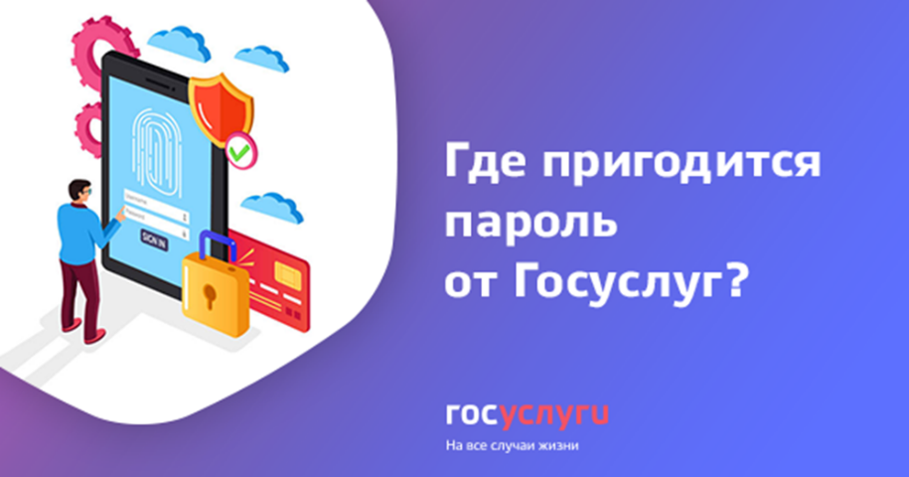 Это удобно - не нужно каждый раз заново регистрироваться. На подходящем сайте будет кнопка «Войти через Госуслуги». Например, сегодня без дополнительной регистрации вы можете зайти на сайт налоговой, пенсионного фонда, «Работа в России» от Минтруда или Российской общественной инициативы. Государственные порталы примут данные, и вы сможете пользоваться их услугами: проверять налоги, следить за пенсией или искать работу.

Например, на сайте nalog.ru учетная запись поможет стать самозанятым. Никуда идти не нужно - только зайти по привычному паролю. Не торопитесь сразу менять налоговый режим, для начала прочитайте статью -

инструкцию: [https://www.gosuslugi.ru/…/2019_08_30_registraciya_samozany…](https://www.gosuslugi.ru/help/news/2019_08_30_registraciya_samozanyatyh)

Список сайтов, для которых можно использовать логин и пароль от Госуслуг:   
<https://www.gosuslugi.ru/esia-help>

Вы можете упростить регистрацию и на своем сайте. Если хотите подключить кнопку «Войти через Госуслуги», то почитайте инструкцию, как это сделать: <https://partners.gosuslugi.ru/catalog/esia>

[https://scontent-arn2-1.xx.fbcdn.net/v/t1.0-1/p50x50/11745565_947731108623208_8680768354327537917_n.png?_nc_cat=108&_nc_ht=scontent-arn2-1.xx&oh=5439a0afebfc0d1706e403867f0652d0&oe=5D7CD816](https://www.facebook.com/new.gosuslugi/?ref=nf&hc_ref=ARTVQqfQ3SMl_0fcsDGiILVeyE_NB47MqixPl4VpF3OJQ4CpF9WPx86BQb0vqwmLapQ&__xts__%5b0%5d=68.ARDyzCdO2edUJ8Itm8MVdZodLPlA8wTpMU__s1MWvHd9SE4boyprLkzHS5ZI-z3B2wBDuSRhAOIyYyG0rvB4N2sEkLUidN0koQg5DLnI-SulKUiedC_DNBd5-k7VuCf6jNzthANCd4kHnQcs472k6FGDimziJVKue9UNqei9dJg-6y4J9EiUoZEh9XLINd6OED0j1v7mzjAeaRcFsT2em2RyEOBFs_weHpzGvmsM00Ahlnt-Ox3Z5ZQFI5Pv85uJmhpspvs7BjgRXZjBH00TtBwxW8qKc5dmwSBPSdLM95uySbuLd1ljKgBKZpJbd-XcwTUYQorlx8FjCQ8eDOZ5rkh8hQ&__tn__=%3c-R)[**Портал Госуслуг РФ**](https://www.facebook.com/new.gosuslugi/?hc_ref=ARRgVchVHMOjdmzYO5q06nXzuDnUhCk5jQjobuCRnUrSvv-43FBedEkcjsQ2fNgZWZM&fref=nf&__xts__%5B0%5D=68.ARBH0GwPh3X8SIyIR5qYhtVLyr9lMH4EWNI-6ED71x8T29tTv-UEfyLMv2gCNpwePeVNjEZY2YCSZR3NoIDhs08OqcEpKp9DqOoiB7cwBXgjaqjZBSHDNrqcteSKpKVTqMGU5IxOH9AAcOyHo-AY64ZvKCnJBpoVO1c3LJXSjQFF3Lv-XB4ZaYjGNFKP5J3rChZ_0oQey8u-xYie-rM57-Noi4jY9qB-78fOYxza71gH-sCWurGXfLqjxPFnLgDQDjRGtDRJ6Y93lfOflk1Rn-Zg0_95lFyQrWtAiHaLzUWVYPFFG4ynhKamhdC-jar1vySkvYIIplg3jDS8ZYE2vu1Pvw&__tn__=kC-R)

С 2020 года ежемесячные выплаты на первого и второго ребенка смогут получать больше семей, а общая сумма выплат увеличится. Федеральный закон уже принят.

Вот основные изменения:

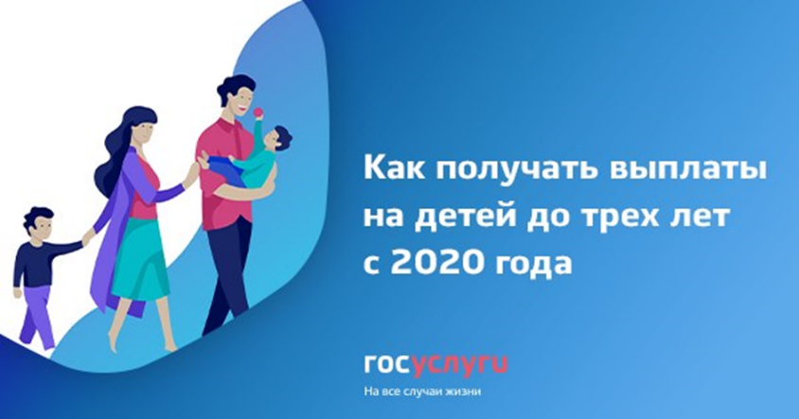 1. Право на ежемесячную выплату получат те семьи, у которых доход на каждого члена семьи не больше двух прожиточных минимумов в месяц. В 2019 году доход сравнивают с 1,5 прожиточного минимума.

2. Пособие можно получать, пока ребенку не исполнится три года. До поправок его платили только до полутора лет.

Ежемесячную выплату назначают семьям, в которых первый или второй ребенок родился с 2018 по 2022 год. На первого ребенка ее платят из федерального бюджета, на второго - вычитают из материнского капитала.

В 2019 году в Москве сумма выплаты составляет 14 329 рублей в месяц, в Хабаровском крае - 14 051 рубль, в Тульской области - 9776 рублей, в Волгоградской области - 9569 рублей. С 2020 года размер выплат изменится в зависимости от региона. Например, в Волгограде пособие вырастет на 554 рубля в месяц.

Что изменится в законе о ежемесячных выплатах с 2020 года: [https://www.gosuslugi.ru/h…/news/2019_09_25_vyplaty_na_detej](https://www.gosuslugi.ru/help/news/2019_09_25_vyplaty_na_detej)

[[https://scontent-arn2-1.xx.fbcdn.net/v/t1.0-1/p50x50/11745565_947731108623208_8680768354327537917_n.png?_nc_cat=108&_nc_ht=scontent-arn2-1.xx&oh=5439a0afebfc0d1706e403867f0652d0&oe=5D7CD816](https://www.facebook.com/new.gosuslugi/?ref=nf&hc_ref=ARTVQqfQ3SMl_0fcsDGiILVeyE_NB47MqixPl4VpF3OJQ4CpF9WPx86BQb0vqwmLapQ&__xts__%5b0%5d=68.ARDyzCdO2edUJ8Itm8MVdZodLPlA8wTpMU__s1MWvHd9SE4boyprLkzHS5ZI-z3B2wBDuSRhAOIyYyG0rvB4N2sEkLUidN0koQg5DLnI-SulKUiedC_DNBd5-k7VuCf6jNzthANCd4kHnQcs472k6FGDimziJVKue9UNqei9dJg-6y4J9EiUoZEh9XLINd6OED0j1v7mzjAeaRcFsT2em2RyEOBFs_weHpzGvmsM00Ahlnt-Ox3Z5ZQFI5Pv85uJmhpspvs7BjgRXZjBH00TtBwxW8qKc5dmwSBPSdLM95uySbuLd1ljKgBKZpJbd-XcwTUYQorlx8FjCQ8eDOZ5rkh8hQ&__tn__=%3c-R)](https://www.facebook.com/new.gosuslugi/photos/a.217424094987250/2615479355181700/?type=3&eid=ARAuSJPYlqomjCTDsrAbInR5nvv3ui_BV5QzWcl8lzREpnRjLW4Xi3NjtkuDVjFL7Gh_viYMLQlmCpUh&__xts__%5B0%5D=68.ARBH0GwPh3X8SIyIR5qYhtVLyr9lMH4EWNI-6ED71x8T29tTv-UEfyLMv2gCNpwePeVNjEZY2YCSZR3NoIDhs08OqcEpKp9DqOoiB7cwBXgjaqjZBSHDNrqcteSKpKVTqMGU5IxOH9AAcOyHo-AY64ZvKCnJBpoVO1c3LJXSjQFF3Lv-XB4ZaYjGNFKP5J3rChZ_0oQey8u-xYie-rM57-Noi4jY9qB-78fOYxza71gH-sCWurGXfLqjxPFnLgDQDjRGtDRJ6Y93lfOflk1Rn-Zg0_95lFyQrWtAiHaLzUWVYPFFG4ynhKamhdC-jar1vySkvYIIplg3jDS8ZYE2vu1Pvw&__tn__=EHH-R)

[**[Портал Госуслуг РФ](https://www.facebook.com/new.gosuslugi/?ref=nf&hc_ref=ARSY7-ZMIfSJFs4TEJWn7IT3THCQkguoTGoRH56HCCLuhFkmlQbaW2sA12KA1axO-Ck&__xts__%5B0%5D=68.ARB33epQpoiFUm2x4M7Ur2CIfqyyFsBLFOCa_TqZbszJnXLMPjigoWhKT800f9aa8uuzBbQ18BilpTiLSoN9a3SN6w5jaqZ70__F3aKvEu0JUGyLQAQrO76BFDtk_C97U7skxh6ydxHRZFcWp9nVAHe5v2T8QVkSc_bsEAVDxUr7SqL_P0o2byRPXhX9xGx1r7xlypTZCv3V3zGWG6EIMkhjQV0Swl9zVrdCfw09ycfGKAUh6RERRTebjxbwm9xOhylynlppbELj-T_7PMbz56ftnBGkvhXyLdaAkk6nAvh23wv8nypm-RhNDOSyOqUVB6YkGy2o-He8eSeSmk0PN03pjQ&__tn__=%3C-R" \t ")**](https://www.facebook.com/new.gosuslugi/?hc_ref=ARRgVchVHMOjdmzYO5q06nXzuDnUhCk5jQjobuCRnUrSvv-43FBedEkcjsQ2fNgZWZM&fref=nf&__xts__%5B0%5D=68.ARBH0GwPh3X8SIyIR5qYhtVLyr9lMH4EWNI-6ED71x8T29tTv-UEfyLMv2gCNpwePeVNjEZY2YCSZR3NoIDhs08OqcEpKp9DqOoiB7cwBXgjaqjZBSHDNrqcteSKpKVTqMGU5IxOH9AAcOyHo-AY64ZvKCnJBpoVO1c3LJXSjQFF3Lv-XB4ZaYjGNFKP5J3rChZ_0oQey8u-xYie-rM57-Noi4jY9qB-78fOYxza71gH-sCWurGXfLqjxPFnLgDQDjRGtDRJ6Y93lfOflk1Rn-Zg0_95lFyQrWtAiHaLzUWVYPFFG4ynhKamhdC-jar1vySkvYIIplg3jDS8ZYE2vu1Pvw&__tn__=kC-R)

Для того, чтобы полноценно пользоваться порталом Госуслуг **gosuslugi.ru** необходимо [зарегистрироваться](https://www.gosuslugi.ru/) и пройти процедуру подтверждения личности в центре обслуживания населения.

Зарегистрироваться на сайте Госуслуг просто: нужны паспорт (паспортные данные), номер СНИЛС и мобильный телефон или электронная почта.

Для жителей Мошковского района центрами обслуживания являются МФЦ, администрация района, администрации поселений района, отделение Почты России, центр социальной поддержки населения района, управление пенсионного фонда РФ в Мошковском районе, отдел ЗАГС, центр занятости населения района, центральная районная больница.

Подтвердить свою личность можно в любом Центре обслуживания населения!

Портал Госуслуг работает7 дней в неделю и 24 часа в сутки!

На сегодняшний день в электронный вид переведено [**72** услуги органов местного самоуправления Новосибирской области:](https://www.gosuslugi.ru/structure/5440100010000074573)

|  |  |
| --- | --- |
| 1 | Выдача копий архивных документов, подтверждающих право на владение землей |
| 2 | Выдача паспорта мобильного объекта (предоставляется только мэрией г. Новосибирска) |
| 3 | Выдача разрешений на проведение земляных работ |
| 4 | Выдача разрешений на установку и эксплуатацию рекламных конструкций, аннулирование таких разрешений |
| 5 | Выдача разрешения на ввод объекта в эксплуатацию (кап. строительство и линейные объекты) |
| 6 | Выдача разрешения на использование земель или земельных участков без предоставления земельных участков и установления сервитута в установленных Земельным кодексом случаях |
| 7 | Выдача разрешения на использование земель или земельных участков без предоставления земельных участков и установления сервитута в установленных Правительством Российской Федерации |
| 8 | Выдача разрешения на снос, замену, пересадку, обрезку зеленых насаждений |
| 9 | Выдача разрешения на строительство (кап. строительство и линейные объекты) |
| 10 | Выдача разрешения на строительство объектов капитального строительства и линейных объектов |
| 11 | Выдача сведений из реестра муниципального имущества |
| 12 | Выдача специального разрешения на движение по автомобильным дорогам местного значения транспортного средства, осуществляющего перевозки тяжеловесных и (или) крупногабаритных грузов |
| 13 | Выдача справки об использовании (неиспользовании) гражданином права на приватизацию жилых помещений |
| 14 | Выдача, продление срока действия, переоформление разрешений на право организации розничного рынка |
| 15 | Заключение договоров бесплатной передачи в собственность граждан занимаемого ими жилого помещения в муниципальном жилищном фонде |
| 16 | Заключение договоров передачи гражданами приватизированных жилых помещений в муниципальную собственность |
| 17 | Заключение договоров социального найма с гражданами, осуществившими обмен жилыми помещениями муниципального жилищного фонда социального использования |
| 18 | Заключение договоров социального найма с гражданами, проживающими в муниципальном жилищном фонде социального использования на основании ордера |
| 19 | Запись в детский сад |
| 20 | Зачисление детей в общеобразовательные учреждения субъектов РФ или муниципальные общеобразовательные учреждения |
| 21 | Изменение договора социального найма жилого помещения муниципального жилищного фонда социального использования |
| 22 | Назначение и выплата единовременной материальной помощи при рождении детей |
| 23 | Назначение и выплата ежемесячной денежной выплаты отдельным категориям граждан |
| 24 | Оказание единовременной финансовой помощи гражданам на восстановление индивидуальных жилых домов, пострадавших в результате пожара, стихийного бедствия и чрезвычайной ситуации |
| 25 | Оказание социальной помощи |
| 26 | Оформление и выдача Единого социального проездного билета |
| 27 | Оформление и выдача микропроцессорной пластиковой карты «Социальная карта» |
| 28 | Перевод жилого помещения в нежилое помещение |
| 29 | Перевод нежилого помещения в жилое помещение |
| 30 | Подготовка и выдача документа об изменении цели использования жилого помещения муниципального жилищного фонда (предоставляется только мэрией г. Новосибирска) |
| 31 | Подготовка, регистрация и выдача градостроительного плана земельного участка |
| 32 | Предварительное согласование предоставления земельного участка |
| 33 | Предоставление в аренду имущества муниципальной казны без проведения торгов |
| 34 | Предоставление в аренду имущества, включенного в перечень имущества, находящегося в муниципальной собственности, свободного от прав третьих лиц (за исключением имущественных прав субъектов малого и среднего предпринимательства), без проведения торгов (предоставляется только мэрией г. Новосибирска) |
| 35 | Предоставление в безвозмездное пользование имущества муниципальной казны без проведения торгов |
| 36 | Предоставление в собственность имущества муниципальной казны без проведения торгов (предоставляется только мэрией г. Новосибирска) |
| 37 | Предоставление гражданам освободившегося жилого помещения муниципального жилищного фонда в коммунальной квартире (предоставляется только мэрией г. Новосибирска) |
| 38 | Предоставление единовременной материальной помощи на обеспечение выпускников детских домов предметами для обустройства жилья |
| 39 | Предоставление жилых помещений в общежитиях муниципального специализированного жилищного фонда |
| 40 | Предоставление жилых помещений маневренного фонда муниципального специализированного жилищного фонда |
| 41 | Предоставление жилых помещений муниципального жилищного фонда коммерческого использования по договорам аренды без проведения торгов |
| 42 | Предоставление жилых помещений муниципального жилищного фонда по договорам социального найма |
| 43 | Предоставление жилых помещений по договорам найма жилых помещений муниципального жилищного фонда коммерческого использования |
| 44 | Предоставление земельного участка, относящегося к имуществу общего пользования, садоводческого, огороднического или дачного некоммерческого объединения граждан, в случае если земельный участок образован из земельного участка, предоставленного до 08.11.2001 для ведения садоводства, огородничества или дачного хозяйства указанному объединению либо иной организации, при которой было создано или организовано указанное объединение без проведения торгов в собственность бесплатно |
| 45 | Предоставление земельных участков в безвозмездное пользование |
| 46 | Предоставление земельных участков в постоянное (бессрочное) пользование |
| 47 | Предоставление земельных участков в собственность бесплатно |
| 48 | Предоставление земельных участков для строительства с предварительным согласованием места размещения объекта |
| 49 | Предоставление информации о порядке предоставления жилищно-коммунальных услуг населению |
| 50 | Предоставление информации о результатах сданных экзаменов, тестирования и иных вступительных испытаний, а также о зачислении в образовательное учреждение |
| 51 | Предоставление информации о текущей успеваемости учащегося, ведение электронного дневника и электронного журнала успеваемости |
| 52 | Предоставление информации об образовательных программах и учебных планах, рабочих программах учебных курсов, предметов, дисциплин (модулей), годовых календарных учебных графиках |
| 53 | Предоставление информации об объектах недвижимого имущества, находящихся в муниципальной собственности и предназначенных для сдачи в аренду |
| 54 | Предоставление информации об организации начального, среднего и дополнительного профессионального образования |
| 55 | Предоставление информации об организации общедоступного и бесплатного дошкольного, начального общего, основного общего, среднего общего образования, а также дополнительного образования детей в образовательных организациях |
| 56 | Предоставление нанимателю жилого помещения муниципального жилищного фонда социального использования меньшего размера взамен занимаемого жилого помещения муниципального жилищного фонда социального использования по договору социального найма |
| 57 | Предоставление работникам муниципальной бюджетной сферы социальных выплат на приобретение или строительство жилья |
| 58 | Предоставление разрешения на отклонение от предельных параметров разрешенного строительства, реконструкции объектов капитального строительства |
| 59 | Предоставление разрешения на условно разрешенный вид использования земельного участка или объекта капитального строительства |
| 60 | Предоставление сведений, содержащихся в информационной системе обеспечения градостроительной деятельности |
| 61 | Предоставление служебных жилых помещений муниципального специализированного жилищного фонда |
| 62 | Предоставление субсидий в сфере поддержки общественных инициатив физическим лицам - выборным лицам, активистам территориальных общественных самоуправлений |
| 63 | Предоставление субсидий на поддержку общественных инициатив общественным объединениям, некоммерческим организациям, национально-культурным автономиям и организациям, территориальным общественным самоуправлениям |
| 64 | Предоставление субсидий на содержание и ремонт общего имущества в многоквартирном доме |
| 65 | Принятие на учет граждан в качестве нуждающихся в жилых помещениях |
| 66 | Присвоение и аннулирование адресов объектов адресации |
| 67 | Проведение муниципальной экспертизы проектов освоения лесов, расположенных на землях, находящихся в муниципальной собственности |
| 68 | Согласование переустройства и (или) перепланировки жилого помещения |
| 69 | Согласование размещения сооружений связи на объектах муниципального имущества |
| 70 | Социальная поддержка семей, имеющих детей |
| 71 | Строительство (реконструкция) индивидуального жилого или садового дома |
| 72 | Утверждение схемы расположения земельного участка или земельных участков на кадастровом плане территории |



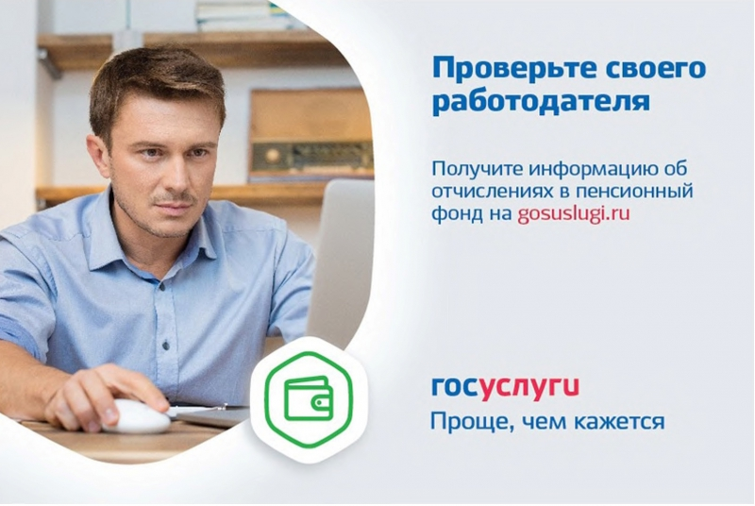

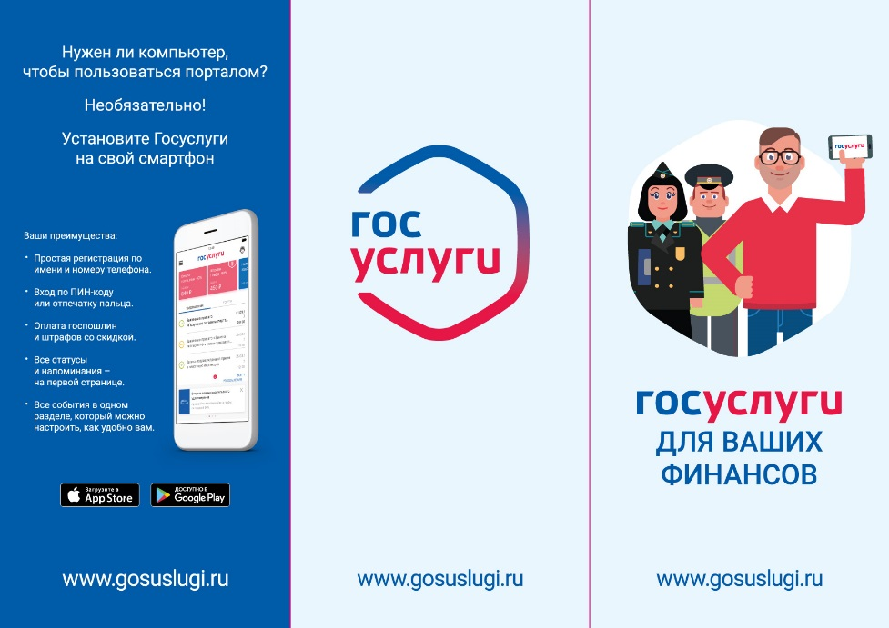

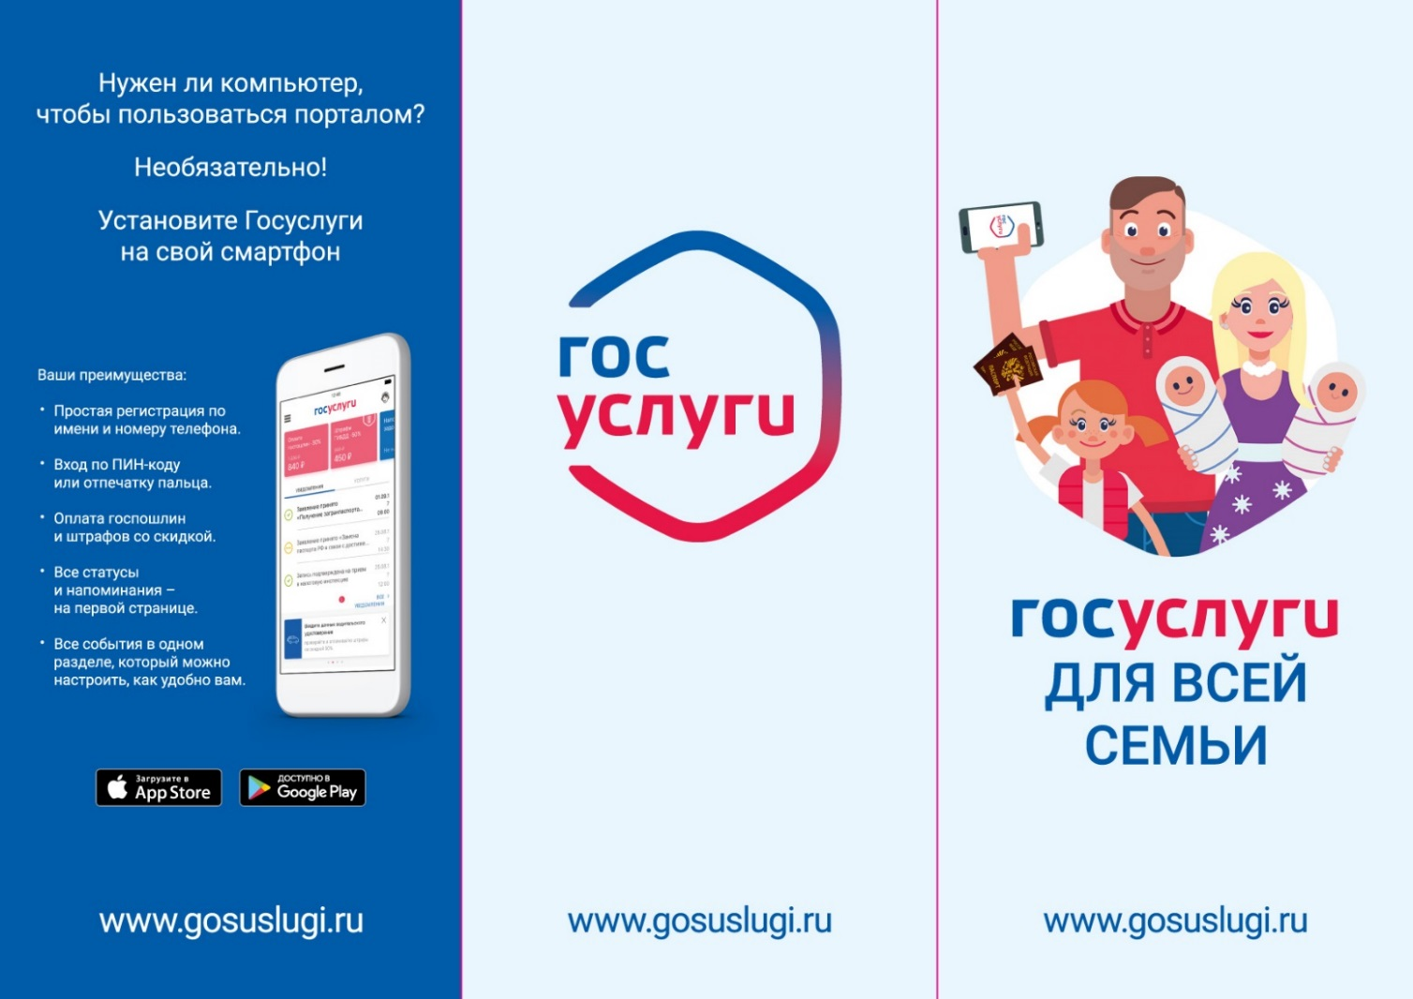

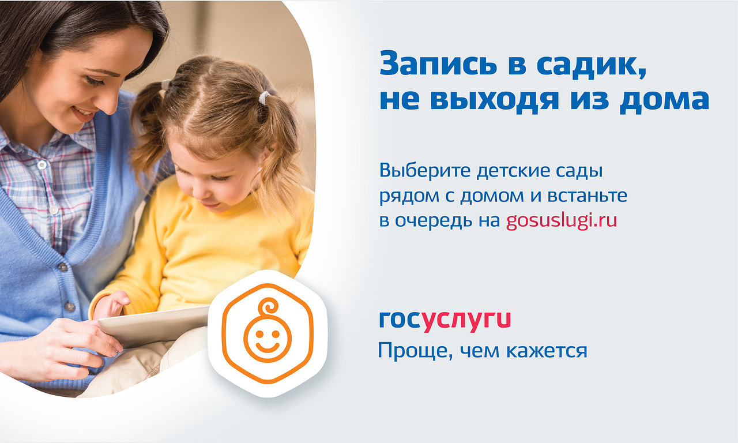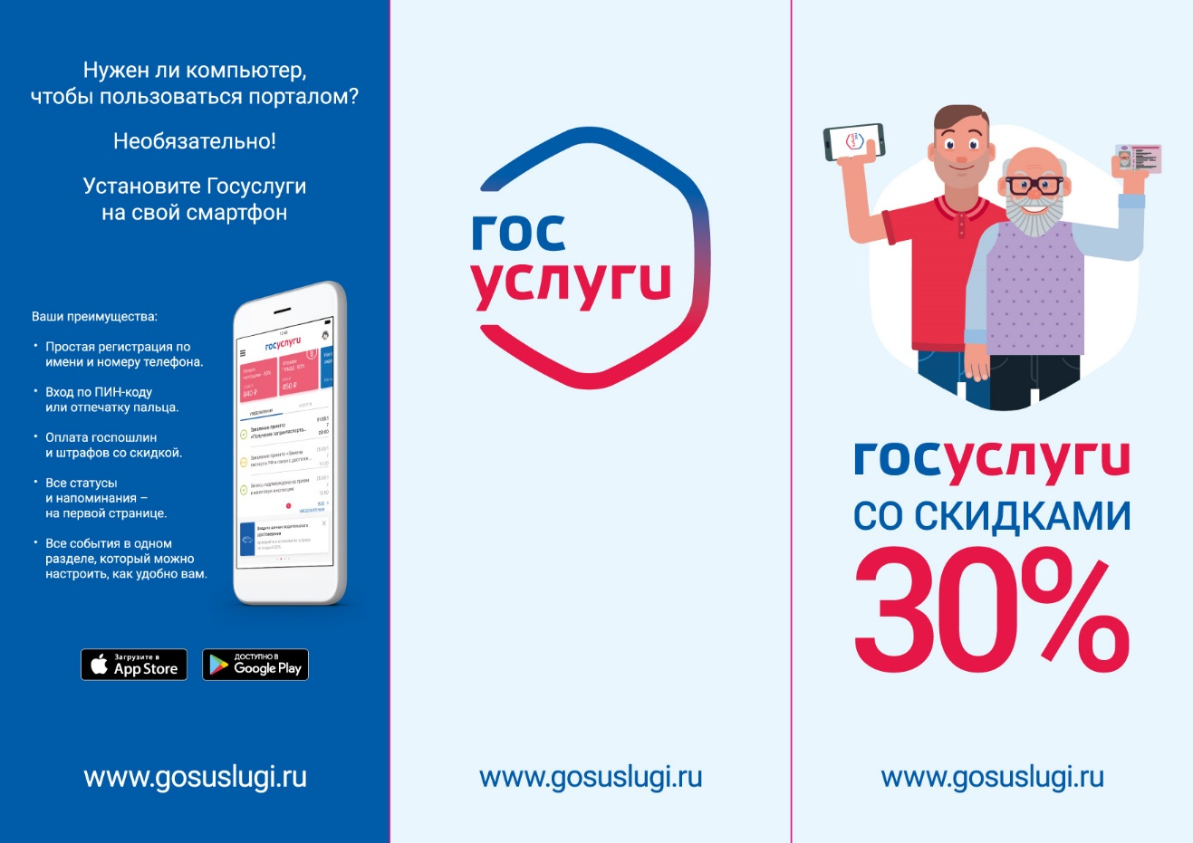

***Правила пользования природным газом в жилых домах***

Бытовой газ не только благо для человека, но и источник повышенной опасности. В быту используют два вида природного газа: магистральный, который поступает в дома по трубам, и сжиженный, продающийся в баллонах. **Утечка бытового газа** может вызвать отравление или привести к взрыву. Поэтому чтобы обеспечить себе **безопасность** и не подвергать себя и жизни окружающих вас людей смертельной угрозе, помните и соблюдайте **правила пользования газом и бытовыми газовыми приборами**.

***Общие правила пользования газом, газовыми приборами и оборудованием:***   
• допускайте к установке, ремонту и проверке **газового оборудования** только квалифицированных специалистов;

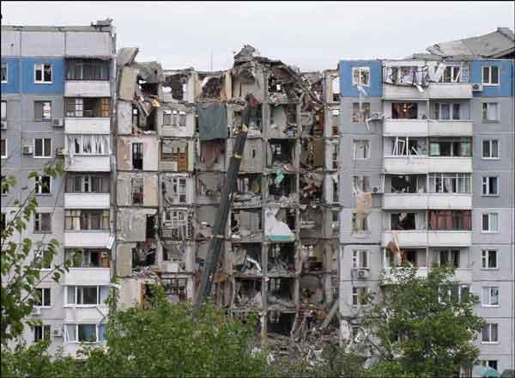• не привязывайте к **газовым трубам, оборудованию и кранам** веревки и не сушите вещи;   
• снимая показания **счетчика газа бытового** нельзя подсвечивать циферблаты огнем;   
• не оставляйте без присмотра и на ночь работающие газовые приборы;   
• нельзя поворачивать ручку **крана газового** ключами или клещами, стучать по горелкам, кранам и счетчикам тяжелыми предметами;

• не пользуйтесь газифицированными печами и газовыми колонками со слабой тягой в дымоходе;   
• не допускайте детей к **газовому оборудованию**;

 • не пользуйтесь помещениями, в которых есть газовые приборы, для отдыха и сна;   
• придерживайтесь следующей последовательности включения в работу газовых приборов: сперва зажгите спичку, а после этого осуществите подачу газа;

• для большей **безопасности** следите, чтобы **бытовой природный газ** горел спокойно, без пропусков в пламени, которые приводят не только к накапливанию в помещении угарного газа, но и к порче горелочных приборов. Пламя должно быть фиолетово-голубого цвета, без желтоватого и оранжевого оттенка.

  Внушительная часть **взрывов бытового газа и пожаров** в жилых домах − следствие пренебрежения **безопасностью**, незнания элементарных **правил пользования газом** и халатность в обращении с баллонами сжиженного газа.

***Во избежание взрывов бытового газа и пожаров от пользования сжиженного газа помните следующие правила:***• храните баллон со сжиженным газом исключительно в вертикальном положении в проветриваемом помещении;

• запасные заправленные и пустые **газовые баллоны** нельзя хранить даже временно в жилом помещении, а также на проходах эвакуации в случае пожара;

• баллон с газом можно устанавливать в доме там, где поставлены соответствующие приборы, а также на улице. При этом в газифицированной комнате можно держать только один баллон до 55 литров или два не более 27 литров каждый. Внутри дома **газовый баллон** располагают в метре от плиты, не менее метра от отопительных батарей и не менее двух метров от печной дверцы;

• если **газовый баллон** неисправен, не ремонтируйте его самостоятельно, а сдайте в мастерскую;   
• перед заменой **газового баллона** убедитесь, что вентили полного и отработанного баллонов плотно закрыты. После замены для большей **безопасности** нанесите мыльный раствор на все соединения и убедитесь в их герметичности;

• не заменяйте **газовый баллон**, если в помещении есть пламя и включенные электрические приборы;   
•закончив работу с газом, не забывайте закрывать кран баллона.

***Пользуясь бытовыми газовыми плитами, придерживайтесь правил безопасности, приведенных выше и следующими советами:***

• перед началом пользования новой газовой плитой, внимательно ознакомьтесь с инструкцией изготовителя;   
• для соединения баллона с плитой используйте специальный резиновый шланг с маркировкой. Шланг должен быть зафиксирован при помощи **зажимов безопасности**. Его длина должна составлять не более одного метра. Не допускайте пережатия и растяжения газового шланга;   
• каждый раз перед началом эксплуатации духового шкафа проветривайте его, оставив дверцу на несколько минут открытой;

• пользуйтесь специальными кольцами для конфорок с высокими ребрами, нагревая на плите большую посуду с широким дном. Они увеличивают приток необходимого воздуха для горения и способствуют оттоку продуктов горения;

• не убирайте конфорки **газовой плиты** и не ставьте посуду прямо на горелку;   
•не оставляйте **газовую плиту** без присмотра;

• нельзя пользоваться электрическим розжигом плиты, если горелки сняты;   
• не заливайте рабочую поверхность плиты жидкостями;

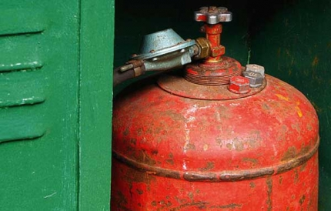 • уменьшайте пламя после закипания содержимого посуды. Этим вы предупредите заливание горелок продуктами питания, к тому же сократите бесполезный расход газа, чем сэкономите деньги;   
• содержите газовую плиту в чистоте. При ее загрязнении продуктами питания газ сгорает не целиком и с выделением угарного газа. Перед мероприятиями по уходу за газовой плитой, отключите ее от электросети. Горелки, их насадки и другие части плиты желательно не реже одного раза в месяц промывать мыльным или слабым содовым раствором;   
• не используйте плиту для обогрева комнаты;

 • не сушите одежду в духовке и над конфорками газовой плиты.

***Если вы почувствовали в помещении запах газа:***• при **утечке бытового газа** перекройте конфорки кухонной плиты и кран на трубе подачи газа;   
• если произошла **утечка бытового газа**, ни в коем случае не включайте свет и электроприборы, отсоедините телефон от розетки, не зажигайте свечи и спички, не выходите в другие помещения, где есть открытый огонь;   
• загазованное помещение необходимо проветрить и вызвать по телефону аварийную газовую службу.   
 Если после проветривания помещения все еще ощущается запах газа, возможно, что **утечка бытового газа** продолжается. Поэтому нужно вывести из дома людей, предупредить соседей и дожидаться приезда аварийной газовой службы на улице.   
 ***Первая помощь при отравлении бытовым газом:***• безотлагательно вынесите человека, у которого **отравление бытовым газом**, на свежий воздух;   
• если человек дышит нерегулярно или вообще не дышит, сделайте искусственное дыхание;   
• не разрешайте **отравившемуся газом** принимать пищу;   
• вызовите неотложку или доставьте его в медпункт.   
 В конце хотелось бы напомнить, что нарушение **правил пользования газом** может привести к взрыву бытового газа, что влечет за собой обрушение части или всего здания, пожарам, серьезным травмам и гибели людей.

**Безопасность** вас, ваших близких и соседей зависит от правильного и своевременного выполнения вами **правил пользования бытовым газом и газовыми приборами**.

***Будильник безопасности – автономный пожарный извещатель!***

Выбор пожарного извещателя хлопотное дело, ведь от этого зависит ваша жизнь и жизнь окружающих вас людей.

**Справка:**

**Автономный пожарный извещатель** – пожарный извещатель, реагирующий на определенный уровень концентрации продуктов горения веществ и материалов, в корпусе которого конструктивно объединены автономный источник питания и все компоненты, необходимые для обнаружения пожара и непосредственного оповещения о нем.

Принцип работы таких извещателей направлен на определение частиц дыма в воздухе. При срабатывании детектора дыма извещатель издает громкий пронзительный звук, способный разбудить спящего человека и привлечь внимание окружающих. Для оповещения монтируется GSM модуль, который обеспечивает дозвон на заранее запрограммированные телефонные номера и 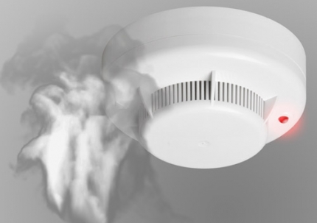рассылку SMS-сообщений. Извещатели рассчитаны на круглосуточную непрерывную работу. В большинстве выпускаемых отечественных автономных пожарных извещателях элементом питания служит  девятивольтовая батарея.

Их монтаж осуществляется в основном в жилых комнатах, коридорах, а также в тех помещениях, где возможно возгорание, например, электрооборудования. Они устанавливаются на потолок помещения, либо на стену под потолком на расстояние, указанное в паспорте на извещатель.

Для исключения ложных срабатываний из-за запыленности оптической системы извещателя необходимо не реже одного раза в шесть месяцев очищать дымовую камеру от пыли. Для этого разрешается снимать дымовую камеру для очистки и заменять ее.

Что касается современных автономных дымовых пожарных извещателей, то речь идет об извещателях с GSM-оповещением на мобильный телефон владельца квартиры (родственников). При задымлении датчик автоматически отправляет SMS и делает дозвон. Автономное питание без замены может работать до 3-х лет, существует возможность подключения до 6-ти телефонных номеров. К данному извещателю с GSM оповещением допускается подключить до 10 автономных извещателей, что позволяет увеличить площадь покрытия.

Отделение надзорной деятельности и профилактической работы по Мошковскому району рекомендует установить в жилье именно автоматические дымовые пожарные извещатели с GSM-оповещением. Несмотря на то что такие датчики дороже обычных, но все же **цена датчика-извещателя с GSM-оповещением гораздо ниже, чем человеческое здоровье, жизнь или сумма возможного ущерба от пожара!**

При поступлении сигнала от автономного пожарного извещателя необходимо проверить наличие признаков горения (задымления, запаха гари, тления и т.п.), а также:

— применить первичные средства пожаротушения (при наличии огнетушителя);

— при сильном развитии пожара, и невозможности применения первичных средств пожаротушения, если имеется возможность, изолировать помещение, где произошло загорание или пожар, закрыть дверь в это помещение, чтобы избежать распространения дыма и огня;

— немедленно вызвать пожарную охрану по телефону **101 (как со стационарного телефона, так и с мобильного);**

— сообщить диспетчеру свою фамилию и имя, адрес, кратко описать ситуацию, что горит, где и какие признаки пожара;

— оповестить о пожаре соседей любыми доступными способами;

— не отключать телефон первым, возможно, у диспетчера возникнут вопросы или он даст вам необходимые указания.

**Также особое внимание необходимо уделить эвакуации из помещений при пожаре:**

Если дым и пламя в соседних комнатах не позволяют выйти наружу:

— не поддавайтесь панике;

— если нет возможности эвакуироваться, то для защиты от тепла и дыма постарайтесь надежно загерметизировать свое помещение. Для этого плотно закройте входную дверь, намочите водой любую ткань, обрывки одежды или штор и плотно закройте (заткните) ими щели двери изнутри помещения.

— во избежание тяги из коридора и проникновения дыма — закройте окна, форточки, заткните вентиляционные отверстия, закройте фрамуги вентиляционных решеток.

Помните, от ваших действий (бездействия) могут зависеть ваши жизни и жизни близких вам людей!

**ОНДиПР по Мошковскому району**

***Предупреждение пожаров от детской шалости с огнем***

Пожары, возникающие по причине детской шалости с огнем – явление, к сожалению, далеко не редкое. Финал таких пожаров может быть очень трагичным – гибель ребенка.  
Почти все маленькие дети проявляют повышенный интерес к огню, не осознавая в полной мере его потенциальную опасность; их неудержимо манит к этому чуду природы. В возрасте от трех до пяти лет дети в своих играх часто повторяют взрослых, имитируя их действия, труд. В этом возрасте детям хочется все скорее узнать и испытать на себе. Стремление к самостоятельности особенно проявляется, когда дети остаются дома одни.

***Нельзя быть уверенным в том, что оставшись один, ребенок не решится поиграть коробочкой спичек, не захочет поджечь бумагу, не устроит костер, который однажды видел в лесу.***

Бывают случаи, когда взрослые ввиду разных обстоятельств вынуждены оставлять детей на какое-то время без надзора.

***Это опасно, особенно если дети остаются в запертых квартирах или комнатах. В случае пожара они не смогут выйти из опасного помещения наружу.***

Нередки случаи, когда шалость переходит в хулиганство. Ради развлечения ребята пускают с крыш домов и балконов горящие «самолетики», поджигают почтовые ящики, обшивки дверей квартир, бросают в подъезды зажженные дымовые шашки, совершенно не думая, к каким 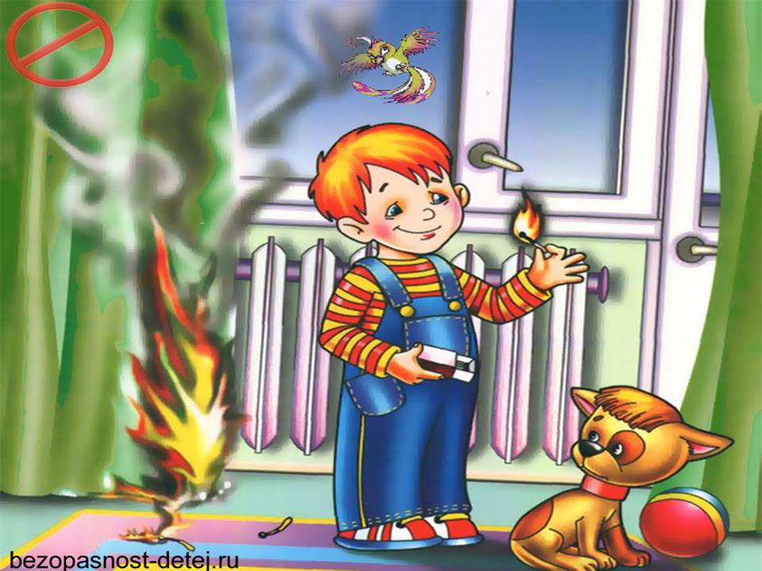последствиям могут привести такие развлечения.

Как правило, виноваты во всех этих шалостях прежде всего родители, которые оставляют детей без присмотра в квартирах, не прячут от них спички, не контролируют поведение детей, не следят за их играми, а иногда, потакая детским капризам, разрешают самостоятельно играть со спичками, поручают малолетним детям присматривать за топящимися печами, включать электроприборы.

**Что нужно делать для того, чтобы избежать пожара от детской шалости с огнем:**

— рассказывайте детям о пожаробезопасном поведении;

— будьте примером во всех ситуациях, связанных с соблюдением правил пожарной безопасности;

— не оставляйте спички в доступном для детей месте;

— не поручайте детям разжигать печи, газовые плиты, самостоятельно включать электробытовые приборы;

— следите, чтобы дети не разжигали костры;

— уходя из дома, не оставляйте малолетних детей без присмотра взрослых;

— организуйте ребенку интересный досуг.

**Научите ребенка правильным действиям при пожаре.**

При обнаружении пожара или признака горения (задымления, повышенной температуры, запаха гари и т.п.) ребенок любого возраста должен немедленно покинуть помещение.

Сообщить о пожаре взрослым или в пожарную охрану по единому телефону спасения «101».

Как говорят: «Запретный плод сладок!», поэтому полезнее объяснить еще раз ребенку о подстерегающей его опасности, таящейся в коробке спичек, зажигалке, чем просто сказать: «Нельзя!»

**Родители!**

* Не оставляйте детей одних с включенными электроприборами.
* Когда топятся отопительные печи, не закрывайте детей дома одних на замок.
* Не давайте детям спички. От маленькой спички происходят большие пожары.
* Не оставляйте детей одних, когда зажжена газовая плита.
* Говорите детям: «Спички не тронь — в спичках огонь!»
* Шалость детей с огнем — причина пожара.

**Взрослые!**

* Не проходите мимо детей, играющих с огнем, а иначе — ­быть беде.
* Детям необходимо рассказать, как тяжелы последствия пожаров.
* Нельзя лить воду на электроприборы, проводку, пока они включены.
* Для костра надо найти песчаное или галечное место у реки или озера.
* Нельзя разводить костер рядом с строениями, в лесах и на торфяниках, вблизи стогов сена, в местах, где имеются горючие вещества и материалы.

**Отделение надзорной деятельности и профилактической работы по Мошковскому району**

***Памятка по профилактике наркомании и распространения наркотиков, психоактивных веществ (ПАВ) и их прекурсоров***

**Наркомания** – огромная социальная проблема.

**Вред наркотиков:**

• разрушение здоровья, заболевания, передающихся от наркомана к наркоману через иглы;

• подростковая наркомания (наркомания подростков);

• сокращение жизни и причина смертности от передозировки;

• жесткая привязанность к наркотикам (зависимости от них);

• негативное действие наркотиков на личность наркомана, его поведение и социальный статус;

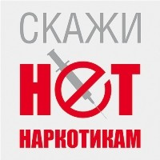• распад семьи;

• полный распад личности, интересов и потеря целей в жизни.

Для того, чтобы достать деньги на очередную дозу наркоман готов на все – кражи, грабежи и прочие преступления. Каждый наркоман затягивает в наркоманию не менее 4 человек.

**Виды наркотиков (drugs):**

- производные от конопли - конопля, марихуана, план, гашиш;

- производные от опиума (вырабатывается из наркотического мака) - опиум, героин;

- кокаин (кокс);

- синтетические наркотики (искусственно выведенные наркотические химические соединения) - амфетамин, экстази, винт, лсд (lsd), метамфетамин и другие наркотики.

**Признаки употребления наркотиков:**

Основные признаки:

1. следы от уколов, порезы, синяки (особенно на руках);

2. наличие свернутых в трубочку бумажек, маленьких ложечек, шприцев и/ или игл от них;

3. наличие капсул, таблеток, порошков, пузырьков из-под лекарственных или химических препаратов;

4. тряпочки, пахнущие толуолом; жестяные банки и пустые тюбики из-под клея, бензина, нитрокраски, пустые баллончики из-под лака для волос; бумажные или пластиковые пакеты, пропитанные химическими запахами;

Согласно действующему законодательству РФ, незаконное культивирование запрещенных к возделыванию растений, содержащих наркотические вещества, влечет за собой административную или уголовную ответственность для владельцев земельных участков.

**Дополнительные признаки:**

1. пропажа из дома ценных вещей одежды и др.;

2. необычные просьбы дать денег;

3. лживость, изворотливость;

4. телефонные разговоры (особенно «зашифрованные») с незнакомыми лицами;

5. проведение времени в компаниях асоциального типа;

6. изменение круга друзей или появление «товарищей», которые употребляют наркотики;

7. снижение успеваемости, увеличение количество прогулов, плохое поведение, снижение интереса к обычным развлечениям, привычному времяпрепровождению, спорту, любимым занятиям;

8. увеличивающееся безразличие к происходящему рядом;

9. изменение аппетита;

10. нарушение сна (сонливость или бессонница);

11. утомляемость, погружённость в себя;

12. плохое настроение или частые беспричинные смены настроения, регулярные депрессии, нервозность, агрессивность;

13. невнимательность, ухудшение памяти;

14. внешняя неопрятность;

15. покрасневшие или мутные глаза.

**СОВЕТЫ**  
**по снижению риска употребления наркотиков Вашими близкими**

1. Не паникуйте. Даже если вы уловили подозрительный запах или обнаружили на руке сына или дочери, иного члена семьи, знакомого след укола, это ещё не означает, что теперь человек неминуемо станет наркоманом. Постарайтесь с первых минут стать не врагом, от которого нужно скрываться и таиться, а союзником, который поможет справиться с бедой.

2. Сохраните доверие. Ваш собственный страх может заставить вас прибегнуть к угрозам, крику, запугиванию. Это оттолкнёт человека, заставит его замкнуться. Не спешите делать выводы. Возможно это первое и последнее знакомство с наркотиком.

3. Оказывайте поддержку. «Мне не нравится, что ты сейчас делаешь, но я всё же люблю тебя» - вот основная мысль, которую вы должны донести до близкого Вам человека. Он должен чувствовать, что бы с ним не произошло, он сможет с вами откровенно поговорить об этом.

Особенно важно, чтобы родители беседовали с детьми о наркотиках, последствиях их употребления. При малейшем подозрении, что ребенок употребляет наркотики, необходимо сразу же поговорить с ним. Поощряйте интересы и увлечения подростка, которые должны стать альтернативой наркотику, интересуйтесь его друзьями, приглашайте их к себе домой. И наконец, помните, что сильнее всего на подростка будет действовать ваш личный пример. Подумайте о своём собственном отношении к некоторым веществам типа табака, алкоголя, лекарств.

4. Обратитесь к специалисту. Если вы убедились, что человек не может справиться с зависимостью от наркотика самостоятельно, и вы не в силах ему помочь, обратитесь к специалисту. Не обязательно сразу к наркологу, лучше начать с психолога или психотерапевта. При этом важно избежать принуждения. В настоящее время существуют различные подходы к лечению наркомании. Посоветуйтесь с разными врачами, выберите тот метод и того врача, который вызовет у вас доверие. Будьте готовы к тому, что спасение вашего близкого может потребовать от вас серьёзных и длительных усилий.

**Профилактика наркомании**

1. Профилактика - это не запугивание. Детальное изучение потенциальных возможностей феномена страха для блокирования нежелательного поведения и формирования желательного выявило его принципиальную ограниченность. Эффективность сильного страха, если и может быть высокой, то всегда кратковременна. Если вы перегружаете ребенка негативными эмоциями и они не чем не смягчаются, оставляя подростка один на один с данной проблемой срабатывают защитные механизмы психики: вытеснение, подавление, изоляция или искажение.

2. «Восстановить норму».

Снимите давление представлений о «большинстве уже пробовавших». Отказываясь от наркотиков, подросток не должен ощущать себя в меньшинстве, должен чувствовать себя совершенно свободно. Сильным, а не слабым.

3. Последовательно проводите мысль о том, что употребление наркотиков свидетельствует не о свободе духа и независимости, а о духовной слабости человека. Вскрывайте внутреннюю сущность наркотиков. Сделайте понятие «наркотики» - отталкивающим символом зависимости и несвободы.

Отказ от наркотиков - это устойчивый выбор в пользу независимости и свободы.

4. Не упоминайте лишний раз того, с чем боретесь, не вводить эту мысль в сознание подростков (не стоит использовать лозунги типа «Нет наркотикам», «Молодежь против наркотиков»).

5. Не опровергайте, а встраивайте параллельную, более сильную картину.

6. Переносите центр тяжести профилактической работы на тех, кто распространяет наркотики.

7. Четко формулируйте перед своей аудиторией позицию отрицательного отношения к употреблению любых видов наркотиков и их незаконному обороту.

8. Руководствуйтесь в своей профессиональной деятельности правовыми, морально-нравственными нормами, считающими прямую либо косвенную пропаганду наркотиков несовместимой с профессиональной этикой.

9. Воздерживайтесь от описания состояния наркотической эйфории.

**Основные методы борьбы с дикорастущей коноплей:**

Эксперты считают, что наилучшего результата в борьбе с дикорастущей коноплей можно достичь комплексно:

- вводить заброшенные земли в оборот;

- засеивать сельскохозяйственными культурами и проводить своевременные мероприятия по вспашке и обработке химикатами. Один куст конопли дает более 20 тысяч семян, которые не теряют всхожести в течение нескольких лет и очень быстро созревают.

- Уничтожать механическими способами при помощи тракторов, косилок и скашивания вручную; сжигание дикорастуших растений.

- Химические способы (обработка территорий специальными ядохимикатами) и иные способы.

Только планомерная ежегодная работа по уничтожению очагов произрастания дикорастущей конопли принесет хороший результат.

**\*\*\*\*\***

# 

**Учредитель:** администрация Широкоярского **Для писем**:633158, Новосибирская область ***ТЕЛЕФОНЫ ЭКСТРЕННЫХ СЛУЖБ:*** сельсовета Мошковского района Мошковский район, п. Широкий Яр, **Пожарная охрана:** 8 (383 48) 21-101

Новосибирской области ул. Школьная, 14 **ОМВД по Мошковскому району:**

**Телефон:** 8 (383 48) 53-310 8 (383 48) 21-102, 21-163, 21-646

**E-mail:** mos_shirok_70@mail.ru **Тираж: 101 экз Скорая помощь:** 8 (383 48) 51-503;

**Единая дежурная диспетчерская**

**служба:** 8 (383 48) 21-655